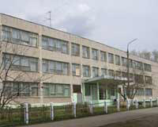
ПУБЛИЧНЫЙ ДОКЛАД
за 2011-2012 учебный год
директора Муниципального бюджетного общеобразовательного учреждения
Фруктовская средняя
общеобразовательная школа
Луховицкого муниципального района
Московской области

Содержание:

- Общая характеристика учреждения.

- Особенности образовательного процесса.

- Условия осуществления образовательного процесса.

- Результаты деятельности учреждения, качество образования.

- Социальная активность и внешние связи учреждения.

- Заключение. Перспективы и планы развития.

1. Общая характеристика учреждения
Наименование учреждения: Муниципальное бюджетное общеобразовательное учреждение Фруктовская средняя общеобразовательная школа, год основания 1979 г.

Учредитель: Управление системой образования администрации Луховицкого муниципального района

Дата регистрации Устава учреждения: г. 2012

Лицензия: № 65879 от 15.11.2010 г, серия РО регистрационный №015842, дата выдачи: 15.11.2010 г., срок действия: по 15.11.2015 г.

Свидетельство об аккредитации: № свидетельства: АА № 150006, регистрационный №3906, дата выдачи: 14.05.2009 г, выдано Министерством образования

Юридический адрес: 140542, Московская область, Луховицкий район, п. Фруктовая, ул. Молодежная, д.30

Фактический адрес: 140542, Московская область, Луховицкий район, п. Фруктовая, ул. Молодежная, д.30

Телефоны: (49663) 51-2-76, 51-3-76, Факс: (49663) 51-3-76,
E-mail: fruktschool@yandex.ru

Сайт школы: www.fruktschool.narod.ru

Новое здание школы построено в 1979 году, рассчитано на 300 учащихся. Имеется 22 учебных кабинета, включая кабинет информатики, комбинированную мастерскую, кабинет обслуживающего труда, столовую на 80 посадочных мест, спортзал, тренажерный зал, медицинский кабинет, библиотеку, методическую комнату и комнату для детской общественной организации, кабинет психологической службы и поддержки, школьный музей. В здании имеется канализация, центральное водоснабжение, отопление. На школьной территории расположены приусадебный участок; стадион с беговой дорожкой, ямой для прыжков в длину, футбольным полем, полосой препятствий, перекладиной для подтягивания.

Характеристика контингента учащихся и их семей (на 01.10.11 г.):

Класс | Кол-во обучающихся | Кол-во девочек | % девочек | Кол-во мальчиков | %  мальчиков
1 | 25 | 10 | 40 | 15 | 60
2 | 18 | 9 | 50 | 9 | 50
3 | 23 | 15 | 65 | 8 | 35
4-а | 15 | 10 | 67 | 5 | 33
4-б | 14 | 9 | 64 | 5 | 36
5-а | 13 | 4 | 31 | 9 | 69
5-б | 13 | 5 | 38 | 8 | 62
6-а | 17 | 9 | 53 | 8 | 47
6-б | 14 | 9 | 64 | 5 | 36
7-а | 13 | 7 | 54 | 6 | 46
7-б | 13 | 7 | 54 | 6 | 46
8-а | 15 | 9 | 60 | 6 | 40
8-б | 15 | 7 | 47 | 8 | 53
9-а | 12 | 7 | 58 | 5 | 42
9-б | 13 | 5 | 38 | 8 | 62
10 | 16 | 7 | 44 | 9 | 56
11 | 12 | 10 | 83 | 2 | 17
Всего | 261 | 139 | 53 | 122 | 47

Социально-незащищенные семьи

Всего семей 87 В них детей дошкольного возраста 29

школьного возраста 122

Категория семьи |  | Кол-во семей | Кол-во детей
 |  | Кол-во семей | обучаются в школе | не обучаются в школе | всего
Многодетные |  | 26 | 42 | 24 +2(др.уч. заведение) | 68
Мать-одиночка |  | 15 | 19 | 6 | 25
Потеря кормильца |  | 6 | 7 | 1(др. уч. заведение) | 8
В разводе | Воспитывает мать | 33 | 35 | 4 | 39
В разводе | Воспитывает отец | 2 | 2 | 1 | 3
Дети оставшиеся без попечения родителей |  | д/дом | 10 | - | 10
Опекаемые |  | 2 | 2 | 2(др.уч. заведение)
Приёмная семья |  | 2 | 4 | - | 6
Родители инвалиды |  | 1 | 1 | - | 1

Дети, находящиеся в социально опасном положении

Дети, оставленные на второй год обучения | Дети, стоящие на унутрешкольном учёте | Дети, стоящие на учёте в ОДН | Дети, состоящие на учёте в КДН и ЗП | Состоят на учете в ОВД | Прибыл из специального учебно-воспитательного учреждения
3 | 9 | 1 | 4 | - | -

Семьи, находящиеся в социально опасном положении – 6.

Без регистрации

в Луховицком районе |  | в Московской области |  | РФ
кол-во семей | кол-во детей | кол-во семей | кол-во детей | кол-во семей | кол-во детей
12 | 14 | 6 | 6 | 2 | 2

По возрастам

Год рождения | Кол-во человек
2005 | 4
2004 | 26
2003 | 15
2002 | 23
2001 | 29
2000 | 27
1999 | 33
1998 | 25
1997 | 30
1996 | 21
1995 | 17
1994 | 10
1993 | 1
ИТОГО | 261

Данные по месту жительства.

Наименование населённого пункта | Кол-во учащихся
п. Фруктовая | 185
п. Врачово Горки | 39
д. Врачово | 8
д. Ивняги | 6
д. Озерицы | 5
д. Перевицкий Торжок | 10
д. Солчино | 2
д. Буково | 1
д. Выкопанка | 1
д. Алпатьево | 1
д. Аксёново | 1
Г. Луховицы | 2

Нормативные и правоустанавливающие документы МБОУ Фруктовская СОШ соответствуют современным требованиям.

Целью программы развития школы является создание образовательной среды, способствующей духовно-нравственному, художественно-эстетическому, физическому развитию личности ребенка и его социализации в современном обществе.
Задачи
1.Обеспечение прав ребёнка на качественное бесплатное образование;
2. Обновление содержания школьного образования с учетом применения информационно-коммуникационных технологий в учебно- воспитательном процессе;
3.Организация образовательного процесса с учетом патриотического воспитания учащихся;
4.Организация проектной деятельности как ведущей на начальном уровне образования с последующим применением на всех этапах обучения;
5. Повышение роли семьи в воспитании детей;
6. Формирование культуры здорового образа жизни;
7. Совершенствование материально - технической базы.
В соответствии с реализацией данной программы
- Создана современная образовательная среда на основе передовых образовательных технологий при условии сохранении здоровья учащихся,
- Стимулируется творческая деятельность одаренных детей, созданы условия для реализации личных творческих способностей в процессе научно-исследовательской, поисковой деятельности
- Достигнут высокий охват (89%) учащихся, вовлеченных во внеклассную деятельность по предмету, в предметные, межпредметные олимпиады и конкурсы
- Ведется внедрение Интернет-технологий, создаются методические разработки, соответствующие программе развития школы.
- Отмечается высокий уровень адаптации педагогов к использованию ИКТ в обучении, создан банк электронной продукции педагогов, активно проходит распространение педагогического опыта через образовательные сайты сети Интернет.
- Активно работает Управляющий Совет школы, внедрены в управление учреждением информационные технологии.
В МбОУ Фруктовская СОШ действует детское объединение «Одиссея», которое имеет свою символику (герб, гимн), Совет Лидеров, имеется Книга Памяти, выпускается газета «Школьный экспресс», работает школьный музей.

В 2011-2012 учебном году МОУ Фруктовская СОШ стала

- участником областного конкурса муниципальных общеобразовательных учреждений в Московской области, разрабатывающих и внедряющих инновационные образовательные программы.
- Победителем районного конкурса муниципальных общеобразовательных учреждений в Московской области, разрабатывающих и внедряющих инновационные образовательные программы.
- лауреатом Общероссийского конкурса « Школа цифрового века».

Достижения МОУ Фруктовская СОШ за 2011-2012 учебный год
МГОСГИ, кафедра «Психология», договор о сотрудничестве
Участник конкурса муниципальных образовательных учреждений, внедряющих инновационные образовательные программы
Лауреат общероссийского конкурса «Школа цифрового века»

Структура управления. Качественный состав педагогического коллектива.
Директор: Никонова Инна Николаевна,
телефон: (49663) 51-3-76
Заместители директора (телефон: (49663) 51-3-76):
Мирошина Анна Владимировна, учебный процесс и статистическая отчетность;
Селиванова Ирина Викторовна, научно-методическая работа;
Попенкова Галина Васильевна, воспитательная работа;
Журавлев Владимир Сергеевич, безопасность учреждения;
Кошелева Тамара Михайловна, административно-хозяйственная деятельность.
Работа Управляющего Совета
С 2006 года в школе действует модель Государственно-общественного управления в новой форме - Управляющего Совета.
Управляющий совет - это коллегиальный орган, состоящий из избранных, кооптированных и назначенных (делегированных) членов и имеющий управленческие полномочия по решению тех или иных важных вопросов функционирования и развития школы.
За период работы УС в школе были рассмотрены следующие вопросы: ( вставить за прошлый год)
- изучена вся нормативно-правовая база ведения Управляющего Совета в школе;
- рассмотрены и утверждены Положения о введении новой системы оплаты труда, распределении стимулирующей части фонда оплаты труда, о публичном докладе, информационном доступе;
- проведено общественное обсуждение по тематике РКПМО,заменить назначены ответственные за проведение мониторинга;
- создана структура взаимодействия с социальными партнерами;
- введена школьная форма в начальных классах;
- принято решение об участии школы в конкурсе инновационных учреждений;
- заслушаны отчеты комиссии по правам образовательного процесса, информационно-досуговой, финансово-хозяйственной;
- проведен ремонт школьных зданий; капитальные ремонты туалетов, косметический ремонт всех учебных кабинетов; капитальный ремонт здания( новые окна, ремонт отопительной системы)
- закуплена мебель для кабинета биологии
Все принятые решения были реализованы.

2. Особенности образовательного процесса.
Особенностью организации учебно-воспитательного процесса является его многоступенчатость:
1. Подготовительное образование – 1 год обучения («Школа будущего первоклассника»)
2. Начальная школа - 4 года обучения (1-4 классы) .
3. Основная школа - 5 лет обучения (5-9 классы).
4. Средняя (полная) школа – 2 года обучения (10-11 классы).
В начальной школе введен иностранный (английский ) язык со второго класса, третий час физической культуры с 1 по 11 классы.

С первого сентября 2011 года первоклассники МБОУ Фруктовская средняя общеобразовательная школа начали обучение по Федеральному государственному образовательному стандарту второго поколения. ФГОС – новый стандарт, нормирует все важнейшие стороны работы школы, определяет уклад школьной жизни. Школа является важным элементом в этом процессе. Главные задачи школы в свете реализации ФГОС – раскрытие способностей каждого ученика, воспитание порядочного и патриотичного человека, личности, готовой к жизни в конкурентном мире. Обучение наших первоклассников построено так, чтобы выпускники могли самостоятельно ставить и достигать серьёзных целей, умело реагировать на разные жизненные ситуации.
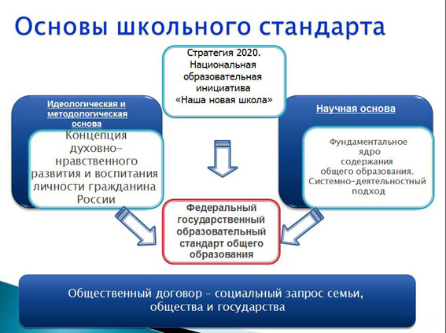
Администрация школы проводит работу по обеспечению реализации ФГОС в МБОУ Фруктовская СОШ. Так в школе разработана программа обучения по ФГОС, оформлены локальные акты образовательного учреждения, все учителя начальной школы и администрация прошли курсовую подготовку по реализации ФГОС, обеспечено психологическое сопровождение учащихся.
Обучение первоклассников проходит по линии учебников «Школа России». Рабочие программы по учебным предметам разработаны в соответствии с примерными программами, рекомендованными стандартами второго поколения.
Согласно Государственному контракту в ноябре 2011 года МБОУ Фруктовская СОШ получила для учащихся 1 класса современное оборудование: ноутбук для работы учителя, нетбуки для обучающихся, интерактивная доска, мультимедиапроектор, система контроля и мониторинга качества знаний, модульная система экспериментов, документ-камера, цифровые микроскопы. Оборудование позволяет эффективно использовать учебное время. Учащиеся с интересом работают с электронным приложением на уроках русского языка: составляют из слогов слова, делят текст на предложения, составляют звуковые схемы. На интерактивной доске маркерами подчёркивают орфограммы в словах. В процессе обучения активно используется всё полученное оборудование. Учебное оборудование успешно используется и другими учителями начальной школы.
Так в апреле 2012 года в начальной школе прошли открытые уроки с использованием современного оборудования. В 1 классе (учитель Кузина Г.Г.) – урок окружающего мира «Зачем нам нужны телефон и телевизор», во 2 классе (учитель рожкова Н.С.)- урок русского языка «Виды текстов», в 3 классе (учитель Чиркова А.С.) – урок русского языка «Окончания имён прилагательных», в 4 «а» классе (учитель Власова Т.Н.) – урок окружающего мира «Война 1812 года), в 4 «б» классе (учитель колосова М.Н.) – урок русского языка «Виды предложений». Учителя начальной школы и администрация активно участвуют в работе семинаров и конференций различного уровня, тематика который предусматривает вопросы реализации ФГОС.
Для информирования всех участников образовательного процесса в школе оформлены стенды:
- ФГОС на котором представлена информация о целях стандарта, портрет первоклассника, ФГОС в вопросах и ответах, информация для родителей
- стенд Модернизация образования, на котором представлены основные направления реализации национальной инициативы «Наша новая школа», анализ реализации плана мероприятий общего образования в нашей школе, план проведения мероприятий и другая информация.

С целью учета индивидуальных достижений учащихся в учебном процессе и во внеурочной деятельности введено Портфолио учащихся. Применяются методы личностно - ориентированного образования, индивидуального подхода, субъективности в обучении требующие в первую очередь новых методов обучения, таких, которые:
- формируют активную, самостоятельную и инициативную позицию учащихся в учении;
- развивают в первую очередь общеучебные умения и навыки: исследовательские, рефлексивные, самооценочные;
- формируют не просто умения, а компетенции, т.е. умения, непосредственно сопряженные с опытом их применения в практической деятельности;
- приоритетно нацелены на развитие познавательного интереса учащихся;
- реализуют принцип связи обучения с жизнью.

Ведущее место среди таких методов принадлежит сегодня проектной деятельности учащихся, в основе которой положен метод учебного проекта - одна из личностно - ориентированных технологий, способ организации самостоятельной деятельности школьников, направленный на решение задачи учебного проекта.
Творчески работающие учителя школы, опыт которых представлен и оценен на школьном, муниципальном уровнях, получают общественно значимую оценку своей деятельности, которая помогает им осознать социальную и профессиональную значимость своих разработок, стимулирует их дальнейшую инновационную деятельность, наполняет личностным смыслом творческие поиски. В 2011-2012 учебном году продолжило свою работу объединение «Креатив», целью которого является внедрение проектной методики в учебный процесс и во внеурочную деятельность, а также распространение передового опыта на школьном, муниципальном, региональном уровнях.

Под творческим проектом понимается учебно-трудовое задание, активизирующее деятельность учащихся, в результате которого ими создаётся продукт, обладающий субъективной, а иногда и объективной новизной. Опыт показывает, что если с раннего возраста детей включать в творческую деятельность, то у них развиваются пытливость ума, гибкость мышления, память, способность к оценке, видение проблемы, способность предвидения и другие качества, характерные для человека с развитым интеллектом. С возрастом эти качества совершенствуются, укрепляются и становятся неотъемлемыми чертами личности человека. Имеющиеся проектные работы позволяют с уверенностью сказать о реализации проектной методики в школе, и, как результат, о желании педагогов образовательного учреждения делиться наработанным опытом на региональном уровне. В 2011 году МБОУ Фруктовская СОШ стала победителем муниципального конкурса проектов общеобразовательных учреждений, разрабатывающих и внедряющих инновационные образовательные программы и участником регионального этапа.

Основными направлениями воспитательной работы в нашей школе являются: познавательная, гражданско-патриотическая и духовно-нравственная, художественная, ценностно-ориентировочная, спортивно-оздоровительная, профилактическая деятельность.

Одним из приоритетных направлений в воспитательном процессе является воспитание гражданско-патриотических и духовно-нравственных качеств учащихся. Работа по этому направлению проводилась в школе на протяжении всего года. В школе осуществляется Программа по патриотическому и духовно-нравственному воспитанию. Формированию гражданско-патриотических и духовно-нравственных чувств и убеждений способствовали многие интересные классные, общешкольные, районные мероприятия.
1 сентября Урок знаний был посвящен 70-летию битвы под Москвой.
По традиции в сентябре прошел кросс, посвященный 70-летию битвы под Москвой и памяти А.П. Черткова, командира партизанского отряда, выпускника нашей школы.
В течение года проводилась работа по увековечиванию памяти павших воинов в годы Великой Отечественной войны. В школьном музее (руководитель Строкова С.М.) организована экспозиция, посвященная
70-летию битвы под Москвой.
30 ноября МБОУ Фруктовская СОШ приняла участие в районном смотре школьных музеев.
Очень интересно прошли уроки мужества в школьном музее для учащихся начальной школы. Ребята имели возможность услышать подробный рассказ о подвигах односельчан в годы Великой Отечественной войны.
Учителями: Чирковой А.С., Рожковой Н.С., Колосовой М.Н., Власовой Т.Н., Кузиной Г.Г. были подготовлены презентация и рассказы о битве под Москвой.
23 февраля бойцы специального отряда быстрого реагирования «РЫСЬ» МВД России посетили школьный музей МОУ Фруктовская СОШ и подарили школьному музею книгу-альбом СОБР «РЫСЬ». В альбоме использованы фотографии из личного архива отряда.
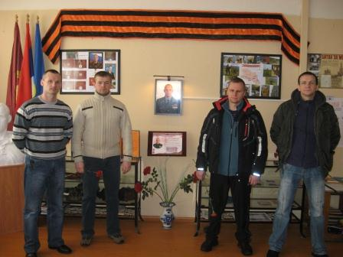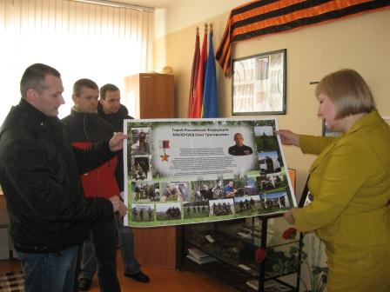

В ноябре наша школа приняла участие в районной акции «Свет в окне». Учащиеся школы совместно с классными руководителями активно включились в волонтерское движение. Была оказана адресная помощь ветеранам Великой Отечественной войны.

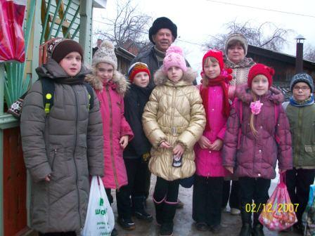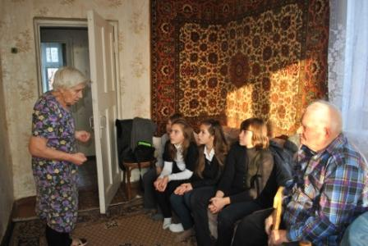

Также в ноябре прошли уроки мужества, посвящённые Жене Табакову «Герои среди нас».
18 ноября в школе состоялся праздник "Посвящение в первоклассники" для учащихся 1-ых классов МБОУ Фруктовская СОШ и МОУ Врачовской начальной школы. На празднике присутствовали родители, представители районного методического центра, сельской администрации. Вела праздник учитель 1-ого класса Г.Г. Кузина. Всем ребятам были вручены дипломы первоклассника и памятные подарки от Губернатора Московской области Громова Б. В. и сельской администрации.
В ноябре традиционно в школе прошли «Фруктовские россыпи», в которых приняли участие учащиеся 1-11 классов. В этом году они были посвящены Дню матери.
По традиции в декабре прошло общешкольное торжественное родительское собрание, посвящённое Дню матери. Учащимися школы была подготовлена праздничная программа «Мы славим женщину».
В декабре под руководством педагога–организатора Ануровой Н.И. и классного руководителя 3 класса Чирковой А.С. в начальной школе прошел утренник, посвящённый 70-летию битвы под Москвой «Вспомним всех поименно».
А для учащихся средних и старших классов прошла литературная гостиная, посвященная 70-летию битвы под Москвой «Мы не дрогнем в бою за столицу свою!», под руководством учителей литературы Халимон И.В., Богдановой Л.И. и учителя истории Строковой С.М.
В январе учащиеся нашей школы, под руководством учителя истории и ОБЖ Андреяшкина М.А. приняли участие в районной краеведческой игре «Вехи Московской битвы».
В феврале месяце традиционно в школе прошел месячник патриотического воспитания, в рамках которого прошла военно-спортивная игра «Зарница», подготовленная преподавателем ОБЖ Андреяшкиным М.А. и учителем физкультуры Нестеровым В.В. Военно-спортивная игра «Зарница» прошла интересно, где учащиеся показали умения, навыки и знания военной, медицинской и спортивной подготовки.
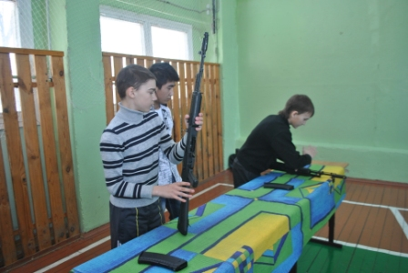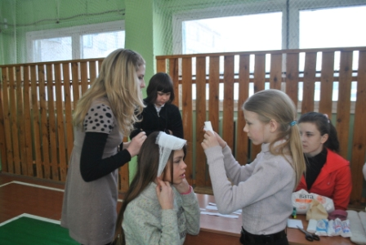
Учащиеся начальной школы стали участниками веселой военно-спортивной игры «Зарничка», подготовленной учителями физкультуры Нестеровым В.В. и Середоха Н.Н.
Ко Дню защитника Отечества в начальном звене прошёл утренник «Служу Отечеству», ответственный классный руководитель 4-б класса Колосова М.Н. В среднем звене прошёл «Рыцарский турнир», ответственный классный руководитель 6-а класса Селиванова И.В., где мальчишки 5-8 классов показали свою удаль и смекалку. Для учащихся старших классов прошел открытый классный час «Мы помним их имена», под руководством классного руководителя 9-а класса Сахрыниной Н.П. На классный час были приглашены родители Малочуева Олега, погибшему при исполнении служебного долга и удостоенному звания Героя Российской Федерации (посмертно).
Так же в школе прошли соревнования по дартсу, посвящённые 23 февраля, под руководством учителя физкультуры Нестерова В.В.
26 апреля в школе прошли уроки мужества, посвящённые катастрофе на Чернобыльской АЭС.
В мае в МБОУ Фруктовская СОШ прошли мероприятия, посвящённые празднованию «67 лет Победы»: утренник в начальном звене «Колокола нашей памяти», фестиваль военной песни, митинг у памятника погибшим воинам, велогонки, посвящённые Дню Победы, классные часы, конкурс рисунков.
Активное участие приняли наши учащиеся в этом учебном году в районных мероприятиях. Под руководством С.М.Строковой учащиеся приняли участие в районном конкурсе «Права человека – глазами ребенка» (Цыганова Инна – 2 место, 3 место -Кацубеева Александра); в издании и презентации книги «Письма Победы» (Цыганова Инна, Кацубеева Александра – награждены Благодарственным письмом); а также в международном конкурсе «Морской венок славы» (Торжкова Юлия, Буслаева Ирина, награждены Сертификатом участника).
Строкова С.М. награждена Благодарственным письмом за подготовку победителя муниципального этапа конкурса «Права человека – глазами ребенка».
В районном фотоконкурсе «Новый взгляд» Волкова Екатерина и Фролкова Оксана награждены Почетными грамотами за лучшую статью в конкурсе юных корреспондентов.
Учащиеся нашей школы ежегодно принимают участие в районной Рождественской выставке «Рукоделие золотое – чудо Божие такое!» В этом году школа награждена Благодарственным письмом за активное участие.
Учащиеся 10, 11 классов, под руководством Середоха Н.Н., Лобановой М.Н. приняли участие в работе регионального мероприятия «Планета Детства», посвященного Всемирному дню ребенка и олимпиаде по социальной педагогике, все они были награждены Сертификатом участника. Студенты психологического факультета кафедры социальной психологии и педагогики провели для ребят экскурсию по институту. Так же, учащиеся поучаствовали в олимпиаде по социальной педагогике. Закончилось мероприятие праздничным концертом, на котором Кузнецова Даша выступила с песней "Желаю".
Наша школа в апреле 2012года приняла участие в работе круглого стола «Социально-правовые проблемы детства» в рамках 12 Всероссийской научно-практической конференции «Башкатовские чтения». Гусев Георгий и Солдатов Данила награждены Сертификатами.
Так же учащиеся нашей школы приняли участие во 2 Всероссийском конкурсе творческих работ «Моя малая Родина» и в номинации «Человек на своем месте» Музыкантова Виктория, ученица 11 класса была награждена Дипломом.

25 апреля ученица 11 класса, Музыкантова Виктория, дипломант Всероссийских краеведческих чтений юных туристов-краеведов в секции "Военная история"; победитель конкурса творческих работ на Всероссийских краеведческих чтениях юных туристов-краеведов в номинации
" Литературно-художественное произведение"; обладатель диплома и нагрудного знака Российского комитета ветеранов войны и военной службы "Подвиг героев-будь достоин", трижды лауреат Московского международного форума "Одаренные дети" в номинации "Юные богословы", "Театральный", "Успех моей будущей профессии" была награждена премией Губернатора Московской области. Премию вручала министр образования Правительства Московской области, Антонова Лидия Николаевна.

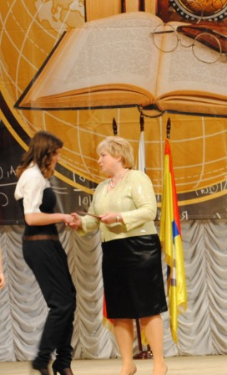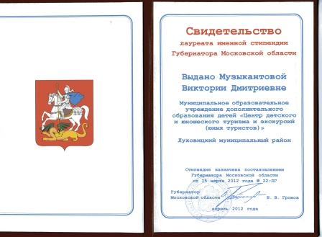

4 мая прошла районная военно-спортивная игра "Зарница". Наша команда заняла 1 место в соревнованиях по стрелковой подготовке.

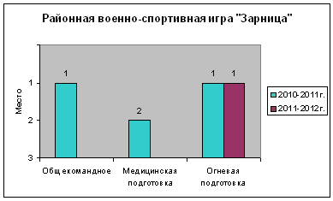

Традиционно 18 мая учеников 4 класса приняли в пионеры ЛР ДОО «Мы».

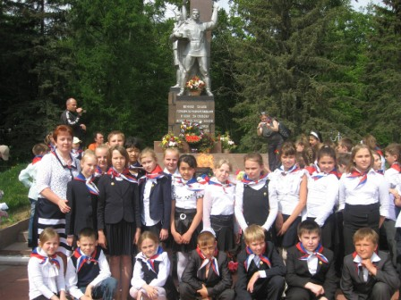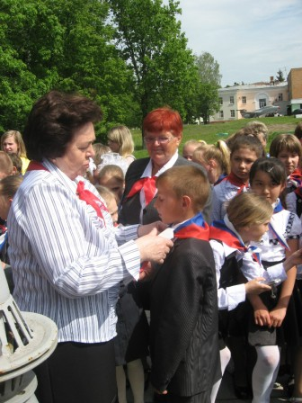

На протяжении всего учебного года в школе проходили мероприятия, посвящённые Олимпиаде в Сочи:

№ п\п | Наименование мероприятия | Число участников
1 | Классные часы | 260
2 | Соревнования по волейболу | 150
3 | Беседа на уроках физической культуры об олимпийских видах спорта | 260
4 | Велогонки | 55
5 | Конкурс рисунков «Если хочешь быть здоров» | 180

Большое место в патриотическом воспитании занимает профилактика экстремизма, укрепление толерантности. В классных уголках помещены правила толерантного поведения. В классах прошли открытые классные часы:

Класс, преподаватель | Классный час
1-4  Кузина Г.Г. | «Если вежлив ты!»
5-а, 5-б  Попенкова Г.В. | «Жить в обществе»
6-а, 6-б  Селиванова И.В. | «Поговорим о толерантности»
7-а, 7-б  Богданова Л.И. | «Учимся общению»
8-а, 8-б  Анурова Н.И. | «Искусство быть вежливым»
9-а, 9-б  Батракова Л.Б. | «Искусство общения»
10  Андреяшкин М.А. | «Бессмертный подвиг защитников Москвы»
11  Середоха Н.Н. | «Я выбираю жизнь»

На уроках ОБЖ дети изучали Закон РФ «О противодействии экстремистской деятельности». На уроках обществознания дети проходили темы: «Гражданин – человек свободный и ответственный», «Правоотношения и правонарушения», «Человек в системе социально-правовых норм», «Россия – многонациональное государство».
Также прошло общешкольное родительское собрание: «Организация досуга ребёнка с целью недопущения их участия в несанкционированных акциях».
В этом учебном году в школе был открыт кабинет духовно-нравственного воспитания под руководством учителя русского языка и литературы Богдановой Л.И., в котором проходят уроки нравственности.
Проведенные мероприятия способствовали воспитанию чувства патриотизма, твердой гражданской позиции, интереса к истории Отечества, развитию творческих способностей учащихся, сплочению классных коллективов.
Таким образом, можно констатировать, что работа в данном направлении в школе является основополагающей, все классные руководители понимают важность гражданско-патриотического и духовно-нравственного направления воспитательной работы и стараются привлечь к ней всех учащихся.

Воспитание патриотических чувств не возможно без привития учащимся любви к родной земле, родному языку, любви к природе. Экологическое воспитание также играет немаловажную роль в деятельности нашей школы.
В сентябре учащиеся 4-х классов приняли участие в малом районном туристическом слете, под руководством Колосовой М.Н. и Власовой Т.Н.
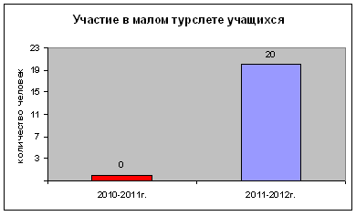
24 сентября спортивная команда нашей школы поучаствовала в турслёте, организованном общественной туристической организацией г. Коломна, ребята приняли участие в игре по футболу, соревнуясь со школьными командами Луховицкого района.
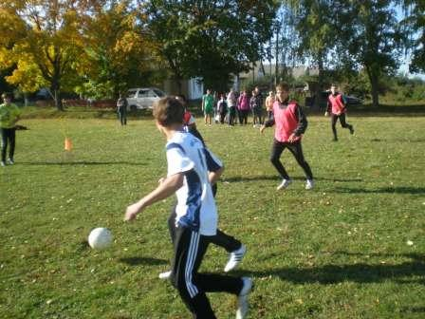
Команда «Одуванчики» нашей школы приняла участие в 57-ом районном туристско-краеведческом слете школьников Луховицкого муниципального района и заняла 2 место в экологической викторине, 3 место в конкурсе кулинаров. Учителя физкультуры Нестеров В.В., Середоха Н.Н., ОБЖ Андреяшкин М.А. награждены Грамотами за весомый вклад в развитие детского и юношеского туризма.
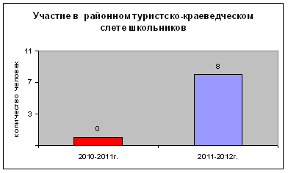
В октябре учащиеся 1 класса с классным руководителем Кузиной Г.Г. приняли участие в районной экологической игре «Осенние полянки», а учащиеся 3 класса с классным руководителем Чирковой А.С. приняли участие в районной экологической игре «Осенний листопад».
Учащиеся нашей школы приняли участие в районном конкурсе детского творчества «Поделка из природного материала», и школа была награждена Дипломом лауреата районной выставки «Природа и фантазия».

Участие в районной выставке «Природа и фантазия»:
№ | ФИ уч-ся | Руководитель | Класс | Награда
1 | Стенин Андрей | М.Н.Лобанова | 5-б | Свидетельство
2 | Попельская Мария | А.С.Чиркова | 3 | Свидетельство
3 | Скорочкина Анастасия | А.С.Чиркова | 3 | Свидетельство
4 | Лысов Иван | А.С.Чиркова | 3 | Свидетельство
5 | Попенкова Любовь | Г.В.Попенкова | 5-а | Свидетельство
6 | Князев Антон | Т.Н.Власова | 4-а | Свидетельство
7 | Горбунов Роман | Г.Г.Кузина | 1 | Свидетельство
8 | Корнеев Андрей | Г.Г.Кузина | 1 | Свидетельство
9 | Волкова Екатерина | Н.И.Анурова | 8-б | Свидетельство
10 | Шарипова Ангелина | Н.Н.Середоха | 11 | Свидетельство
11 | Кузнецова Дарья | Н.Н.Середоха | 11 | Свидетельство

По традиции 1 октября наша школа приняла участие в районной ярмарке «Урожай 2011». Учащиеся, в роли продавцов, представили продукцию, выращенную на собственных огородах: морковь, свеклу, капусту, картофель и другие овощи и фрукты. Так же, ребята выступили с концертной программой. В итоге, МБОУ Фруктовская СОШ заняла 1 место.

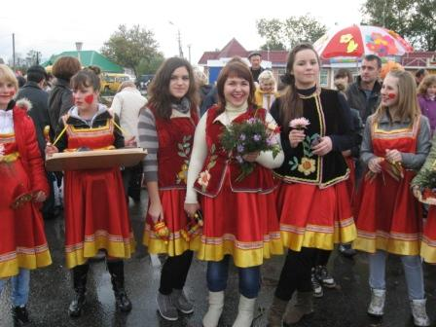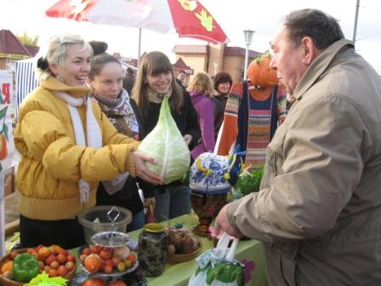

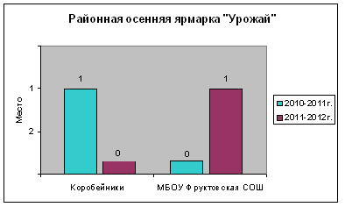

В ноябре учащиеся 4-б класса с классным руководителем Колосовой М.Н. приняли участие в районной экологической игре «День леса».
В январе в начальной школе очень интересно прошел «Праздник снега» в начальной школе, где учащиеся и учителя проявили свою фантазию и из снега построили сказочный город.
В феврале наша школа приняла участие в районном зимнем туристско-экологическом слёте учащихся под руководством учителя ОБЖ Андреяшкина М.А.
В апреле учащиеся школы приняли участие в субботнике по благоустройству территории школы, посвященному Дню Земли.
В рамках экологического месячника прошли классные часы, районные операции «Вперед, спасатели», «Марш парков», обследование парков, выставка рисунков. Так же учащиеся нашей школы приняли участие в районных и региональных мероприятиях:
1.Учащиеся под руководством учителя начальной школы Рожковой Н.С., приняли участие в конкурсе экологических агитбригад и заняли
2 место;
2.Колосова М.Н., классный руководитель 4-б класса со своими учениками провели операции: «Свалка» на Фруктовских курганах и «Родник»;
3.Строкова С.М. подготовила учащихся для районной научно-практической экологической конференции, где Буслаева Ирина заняла
1 место.
4. Учащиеся нашей школы приняли участие в региональном конкурсе рисунков «Зеленая планета глазами детей» Всероссийского детского экологического движения «Зеленая планета» и награждены Дипломами лауреата: Манаенкова Эвелина, Музыкантова Виктория, Волкова Екатерина.
5.Учащиеся Гусев Георгий и Солдатов Данила, под руководством Селивановой И.В. приняли участие в районной научно-практической экологической конференции «Природу сохранят дети», им вручили Сертификат участника.
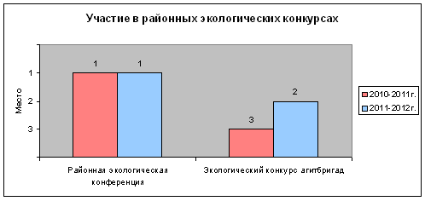

Селиванова И.В.- учитель биологии приняла участие в районном конкурсе «Эколог года 2011» в номинации «Учитель» и стала Победителем конкурса. Колосова М.Н. учитель начальной школы приняла участие в районном конкурсе «Эколог года 2012» в номинации «Учитель».
МОУ Фруктовская СОШ награждена Грамотой Победителя районного конкурса на лучшую постановку экологической работы в образовательных учреждениях за 2011год.
Таким образом, можно констатировать, что работа в данном направлении в школе ведется на достаточном уровне.

Профилактическая работа

В 2011-2012 учебном году в нашей школе продолжалась работа по программе профилактики правонарушений и вредных привычек среди несовершеннолетних учащихся.
На ВШУ стояло 9 семей и 9 учащихся.
Вся работа строилась на основе нормативно-правовой базы российского, областного уровня. В школе осуществляется программа «Профилактика безнадзорности и правонарушений среди учащихся».
В рамках этой программы школе было осуществлено следующее:
- организована внеурочная занятость учащихся
- проводится работа с родителями: родительские собрания, посещение на дому, индивидуальные консультации и др.;
- классными руководителями школы организована и осуществляется профилактическая работа с учащимися и их родителями – классные часы, индивидуальные беседы по профилактике правонарушений, употребления ПАВ.
- организация работы школьного Совета профилактики, на котором рассматриваются текущие вопросы, вопросы постановки учащихся на ВШУ, снятия с учета, корректируется план работы по профилактике;
- отслеживание занятости учащихся, состоящих на ВШУ, на учете в КДН, в свободное время, в период каникул, привлечение их к занятиям в коллективах дополнительного образования, спортивных секциях.
- строго отслеживалось посещение учащихся, пропуски учебных занятий
- проводились дни профилактики.
- Ежегодно трудные учащиеся нашей школы посещают летний оздоровительный лагерь «Юный патриот» на базе турбазы «Росинка».

Педагогическим коллективом проводится целенаправленная работа с данными учащимися: заведены карточки учета, составлен план работы, ведется дневник педагогических наблюдений. Несмотря на это, учащиеся нарушают Правила поведения в школе, совершают правонарушения.

В 2011-2012 учебном году традиционно прошли Дни профилактики:

2.09.2011г. | 9.09.2011г. | 25.10.2011-2.11.2012г. | 24.11.2011г. | 26.04.2012г. | 15.05.2012-28.05.2012г.
День профилак-тики по ПДД | День профилак-тики Здорового образа жизни | Неделя профилак-тики  ДДТТ | День профилак-тики  Здорового образа жизни | День профилак-тики Здорового образа жизни | Неделя профилактики «Детям Подмосковья - безопасность на дорогах»

Программа Дней профилактики включала в себя беседы различных субъектов профилактики с учащимися. На встречу были приглашены представители ТЭЦ, ОДН, КДН, военкомата, ЧС и ПБ, медики, Дома культуры, соцзащита и другие. На День профилактики были приглашены: инспектор ГИБДД М.В.Овсянкин, инспектор ОДН И.В.Кулакова.
12 мая учащиеся 10 и 11 классов вместе с классными руководителями: Андреяшкиным М.А. и Середоха Н.Н. с инспектором ГИБДД Овсянкиным М.В. побывали на замечательном празднике, посвящённом открытию мотосезона "Мы все вместе за безопасность дорожного движения", в г. Красногорске. Ребята увидели чудо автомобили, замечательные мотоциклы байкеров, посмотрели выступление Юных друзей ГИБДД, каскадёров. Ну а самым запоминающимся было знакомство с председателем мотоклуба "Ночные волки" Александром Хирургом.

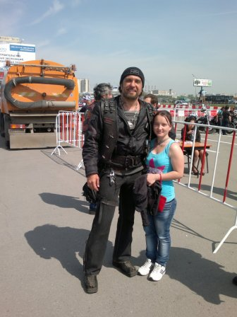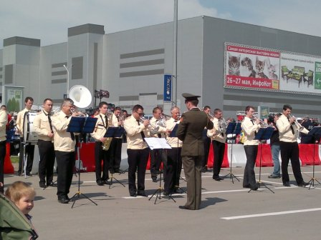

Большое внимание в школе уделяется правовому воспитанию учащихся. Так классный руководитель 9-а класса Сахрынина Н.П. провела классный час: «О здоровом образе жизни». Классный руководитель 9-б класса Батракова Л.Б. провела классные часы: «Символы России»; диспут: «Что значит быть здоровым». Классный руководитель 8-а класса провела классный час: «Конвенция о правах ребёнка». Классный руководитель 3 класса Чиркова А.С. провела беседы: «О вкусной и здоровой пище», «Правила поведения учащихся в школе» с учащимися и родителями. Классный руководитель 7-а класса Богданова Л. И. провела классные часы: «Доброта – залог душевного здоровья», «Знаешь ли ты свои права и обязанности»; классный час в 8-б классе: «Изучаем права по Конвенции о правах ребенка» классный руководитель Н.И.Анурова. Классный руководитель 7-б класса Строкова С.М. провела классные часы: «Безопасность детей в школе и дома», «Основной закон страны». Классный руководитель 5-а класса Попенкова Г.В. провела классные часы: «Человек и Закон», «Будьте здоровы!».
Учащиеся 7-х и 8-х классов в течение всего учебного года посещали учебно-курсовой комбинат НП «Гарант».

Все классные руководители познакомили учащихся и родителей с Законом Московской области.
Наши учащиеся активно принимают участие в районных конкурсах по правам человека. Так Цыганова Инна награждена Грамотой Начальника Управления системой образования администрации Луховицкого муниципального района за участие в конкурсе «Права человека – глазами ребёнка», преподаватель С.М.Строкова.
Таким образом, в школе действует система работы по профилактике правонарушений, но в связи с этим уровень правонарушений, к сожалению, оставляет желать лучшего.
В новом учебном году необходимо больше внимания уделить правовому всеобучу, классным руководителям провести более глубокие исследования по выявлению детей, склонных к девиантному поведению, суициду, по выявлению семей, проводить психологические тренинги, администрации школы продолжить методическую учебу классных руководителей по работе с детьми, склонными к правонарушениям, и их родителями.

Спортивно-оздоровительное является ещё одним из важных направлений, целью которого является формирование у обучающихся потребности в здоровом образе жизни, формирование осознания личной ответственности за свое здоровье, были проведены: Дни здоровья; кросс, посвященный памяти А.П. Черткова; соревнования по теннису; спортивные соревнования совместно с МСЦ «ОКА» «Лыжня Фруктовой»; соревнования по баскетболу; велосипедные соревнования, посвященные Олимпиаде в Сочи и другие.
В школе прошли соревнования по мини-футболу в 5-11 классах, по волейболу среди 7-8 классов, соревнования по дартсу среди 1-11 классов, по теннису среди 4- 11 классов, соревнования по волейболу среди 9-11классов, соревнования по баскетболу 9-11 классы, соревнования с элементами баскетбола 5-8 классы, преподаватели В.В.Нестеров, Н.Н.Середоха.
Школьники принимали участие в различных спортивных соревнованиях района:
1.Учащиеся 1класса с классным руководителем Кузиной Г.Г. участвовали в районном конкурсе «Осенние полянки», который проходил в Комсомольском парке г. Луховицы.
2.Наши учащиеся приняли участие в летней Спартакиаде призывной и допризывной молодёжи, под руководством учителя ОБЖ Андреяшкина М.А. Ребята заняли 1 место в беге на1000м – Шарафутдинов Рустам, 3 место по стрельбе –Шарафутдинов Рустам, 3 место по метанию гранаты – Акимов Кайрат, 2 место командное.
3. В районных соревнованиях по волейболу среди девочек, руководитель Середоха Н.Н. - 1 место.
4. Приняли участие в районных соревнованиях по волейболу среди мальчиков, руководитель Нестеров В.В.
5. В районной игре «Большие гонки» среди 9 классов, руководитель Пименова Н.А. наша команда заняла 2 место.
6. В районной спартакиаде допризывной и призывной молодежи команда заняла 1командное место, руководитель Андреяшкин М.А.
7. В районных соревнованиях по лыжным гонкам девочки заняли 2 место, мальчики 2 место. Руководитель Нестеров В.В., Середоха Н.Н., Андреяшкин М.А.
8. В районной игре «Большие гонки» среди 10-11 классов, руководитель Середоха Н.Н. наша команда заняла 2 место.
9. Наша команда девочек приняла участие в областных соревнованиях по волейболу, руководитель Середоха Н.Н.
10.Команда школы принимала участие в районных Презедентских играх и заняла Призовое место, руководители Нестеров В.В., Середоха Н.Н.
11.Наша команда приняла участие в областных Презедентских играх и заняла 3 место, руководители Нестеров В.В., Середоха Н.Н.
12. Наши учащиеся приняли участие в финальном этапе учебных сборов, под руководством Андреяшкина М.А. и заняли 1 место по стрельбе (Шарафутдинов Рустам) и 1 место по подтягиванию (Шарафутдинов Рустам).

Районные соревнования.

Соревнования | 1 место | 2 место | 3 место | участие
Лыжные гонки (девочки) |  | *
Лыжные гонки (мальчики) |  | *
Спартакиада | **** | * | **
Волейбол (девочки) | * |  |  | область
Волейбол(мальчики) |  |  |  | *
Зарница | *стрельба |  |  | *
Президентские игры | * |  | *область
Большие гонки |  | **

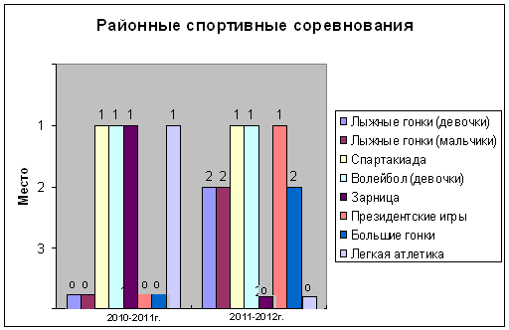

Одним из направлений воспитательной работы школы является воспитание ценностных ориентаций школьников. С этой целью в школе проходят Дни самоуправления, в организации и проведении которых основополагающую роль играет актив детского общественного объединения «Одиссея». В этом учебном году работой детского объединения руководиль Анурова Н.И.
Основными целями и задачами школьного самоуправления являются:
- становление воспитательной системы через формирование единого общешкольного коллектива;
- приобщение личности к общешкольным ценностям, усвоение личность социальных норм через участие в общественной жизни школы;
- создание условий для самовыражения, самоутверждения и реализации каждой личности через представление широкого выбора направлений и видов деятельности;
- развитие творчества, инициативы, формирование активной преобразованной гражданской позиции школьников;
- создание условий для развития отношений заботы друг о друге, о школе, о младших, взаимоуважение детей и взрослых.
В начале учебного года актив составляет план работы и в течение года его реализует. Актив объединения собирается 1 раз в месяц. Ребята решают текущие вопросы:
- составляют план работы, подводят итоги проведенной работы,
- разрабатывают и проводят мероприятия, акции, КТД, опросы членов объединения
- обсуждают вопросы и предложения, поступившие от ребят д.о.
Ребята выступали организаторами многих школьных мероприятий.
В каждом классе выбран актив класса, который организует дежурство по классу и школе, помогает классному руководителю в проведении внеклассных мероприятий и организации школьных праздников.
23сентября в школе прошли выборы в Детскую Думу. Депутатами Детской Думы были избраны Солдатов Данила, ученик 9-б класса и Столярова Анастасия, ученица 8-а класса.
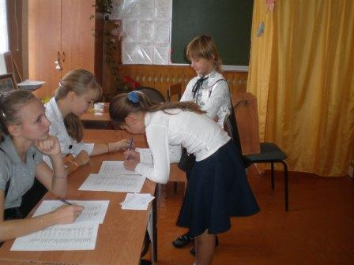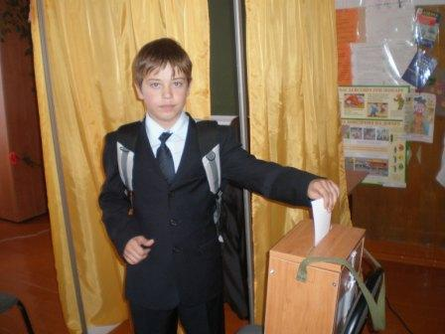

Помимо этого активисты детского объединения участвовали в районных мероприятий, проводимых ЛР ДОО «МЫ».
Учащиеся 4 класса были приняты 18 мая в пионеры ЛР ДОО «Мы».
Активисты школы под руководством Ануровой Н.И. приняли участие в районном конкурсе творческих работ юных журналистов «Новый взгляд» в рамках программы ЛР ДОО «Мы» «Свой голос», Фролкова Кристина стала победителем и награждена Грамотой Победителя.
Благодарственными письмами награждены Цыганова Инна, Кацубеева Александра за активное участие в проекте «Письма Победы», руководитель педагог-организатор Анурова Н.И.
Переходящим кубком награждено детское объединение «Одиссея», как лучшее детское школьное объединение, руководитель педагог-организатор Анурова Н.И.
Дипломом Победителя награждено детское объединение «Одиссея», руководитель педагог-организатор Анурова Н.И. за участие в районном конкурсе «Летопись пионерской дружины», посвященного 90-летию Пионерии.
Педагог-организатор Анурова Н.И. награждена Дипломами Победителя за участие в районном конкурсе методических разработок, посвященных 90-летию Пионерии; за участие в районной акции «Летопись», посвященной 90-летию Пионерии.
Благодарственным письмом награждена педагог-организатор Анурова Н.И. за участие в реализации программ и социально-значимых проектов и активную жизненную позицию по пропаганде детского общественного движения в Луховицком районе.

На 2012-2013 учебный год актив ДОО «Одиссея» ставит следующие задачи:
- Продолжать работу по развитию способностей, талантов детей;
- Приобщение к здоровому образу жизни;
- Продолжить работу по сплочению коллектива.
- Активнее сотрудничать с редакцией газеты «Луховицкие вести»
- Организовать выпуск стенной газеты

Работа классных руководителей

Стабильность в воспитательной работе обеспечивают традиционные ключевые дела и, безусловно, деятельность педагогов-организаторов, классных руководителей, которые представляют сегодня опытный и профессионально грамотный коллектив. В прошедшем учебном году она осуществлялась 17 классными руководителями.
Все классные руководители использовали различные методы и формы воспитательной работы, такие как: классные часы, классные собрания, конкурсы, игровые занятия, беседы, совместную трудовую деятельность, уроки-практикумы, уроки вежливости, викторины, спортивные часы, инсценировки, экскурсии, походы, соревнования, конференции, обмен мнениями и др.
Классные часы проводились по графику: беседа, спортивный классный час, рабочий классный час, тематический классный час. Необходимо отметить, что классные руководители придерживались данного графика, однако спортивные классные часы проводились не систематически.
В 2011-2012 учебном году проведение традиционных праздников школы освещалось в виде фоторепортажей.
Классные часы проводились в свободной форме, но тематический классный час обязательно проводился 1 раз в месяц. В течение года велась методическая работа с классными руководителями. Основными задачами работы ШМО являются:
- помощь классным руководителям в овладении новыми педагогическими технологиями воспитательного процесса;
- повышение творческого потенциала педагогов с учетом их индивидуальных способностей;
- оказание практической помощи педагогам в организации воспитательной работы с учащимися.
На заседаниях ШМО классных руководителей рассматривались следующие вопросы:
- Роль классного руководителя в организации детского самоуправления.
- Оформление ученического портфолио.
- Работа классных руководителей по организации профилактики детского дорожного - транспортного травматизма.
- Работа классных руководителей по профилактики безнадзорности и правонарушений.
- Работа в летний период.

Анализ и изучение работы классных руководителей с классным коллективом показал, что деятельность большинства классных коллективов направлена на реализацию общешкольных и социально значимых задач, справедливые и разумные требования предъявляются и принимаются большинством учащихся, 92% учащихся школы посещают кружки и секции, умеют распределить между собой работу, стремятся к общению в свободное время.

Говоря о проблемах воспитания и творческого развития наших детей, мы отдаем дань уважения и признательности классному руководителю, так как именно от него во многом зависит – каким человеком вырастет его ученик. Сегодня именно этот человек в школе осуществляет непосредственную связь между ребенком и родителем.
Основной формой работы классного руководителя с детским коллективом является классный час. В течение года классными руководителями было проведено большое количество классных часов.
Все классные руководители отмечают, что учащиеся активно, с удовольствием участвовали в подготовке и проведении классных часов в течение года.
Все классные руководители участвовали с классами в районных, областных и Всероссийских мероприятиях:
*Акция «Память»
*Акция «Свет в окне», посвящённая 70-летию битвы под Москвой
*Областная акция «Мир без наркотиков»
*«Осенняя ярмарка»
*Урок мужества, посвящённый Жене Табакову
*Дни профилактики
*Районный конкурс поделок «Рождество»
*Классные часы, посвященные Дню Победы

Очень важно воспитывать у детей любовь к школе – к нашему общему родному дому. Этому способствует проведение традиционных школьных дел. Традиции – это то, чем сильна школа, то, что делает её родной и неповторимой, близкой для тех, кто в ней учится, и тех, кто учит. Сложившийся коллектив обязательно имеет свои традиции – передаваемые обычаи, то, что позволяет иметь своё лицо. Традиционные дела любимы, к ним готовятся заранее. Появляются ожидания, связанные с каким-то праздником, следовательно, каждый может представить и спрогнозировать своё участие в определённом деле. Такая прогнозируемость и облегчает подготовку традиционных дел, и одновременно усложняет её, т. к. каждый год ждут, что праздник не будет похож на прошлогодний.
К традиционным праздникам, которые были проведены в 2011- 2012 учебном году, можно отнести:
*Концерт ко Дню учителя
*Конкурс агитбригад ЮИД
*«Фруктовские россыпи»
*Родительское собрание, посвящённое Дню матери
*Новогодние представления
*Вечер встречи с выпускниками
*День влюблённых
*Праздник День защитника Отечества
*Фестиваль Военной песни, посвящённый 9 мая
*Концерт к 8 марта
*Последний звонок
Совместно с родителями учащихся были организованы выезды классными руководителями:

Класс, руководитель | Бассейн «Дельфин» | Музей с.Царицино | Театр г.Рязань | Музей с.Константиново
2  Н.С.Рожкова | * |  |  | *
3
А.С.Чиркова
4а  Т.Н.Власова | * |  | *
4б  М.Н.Колосова | *
1
Г.Г.Кузина
5а  Г.В.Попенкова | *
5б  М.Н.Лобанова | * |  | * | *
6а  И.В.Селиванова |  | * | *
6б
Е.А.Лыскова
7а  Л.И.Богданова | * |  |  | *
7б
С.М.Строкова
8а
И.А.Орлова
8б  Н.И.Анурова |  | *
9а
Н.П.Сахрынина
9б  Л.Б.Батракова |  |  | *
10
М.А.Андреяшкин
11  Н.Н.Середоха | * |  | *

Класс, руководитель | Цирк г.Рязань | Цирк г.Москва | Кинотеатр КАДо г.Коломна | Музей г.Луховицы | Выставочный центр г.Луховицы
1
Г.Г.Кузина
2  Н.С.Рожкова |  |  | *
3
А.С.Чиркова
4а  Т.Н.Власова |  |  |  | * | *
4б  М.Н.Колосова |  |  |  | *
5а  Г.В.Попенкова |  | * | *
5б
М.Н.Лобанова
6а  И.В.Селиванова |  | * | *
6б
Е.А.Лыскова
7а
Л.И.Богданова
7б
С.М.Строкова
8а  И.А.Орлова |  |  | *
8б  Н.И.Анурова |  | * | *
9а
Н.П.Сахрынина
9б  Л.Б.Батракова | * |  | * |  | *
10
М.А.Андреяшкин
11  Н.Н.Середоха |  |  |  | * | *

Таким образом, наиболее активную экскурсионную работу вели следующие классные руководители: Рожкова Н.С., Власова Т.Н., Попенкова Г.В., Батракова Л.Б., Ануроваи Н.И., Середоха Н.Н.
На будущий учебный год необходимо продолжить экскурсионную работу с учащимися, активно привлекая к организации экскурсий родительский комитет.
Воспитание личности школьника – важнейшее условие оптимизации учебного процесса. В этом учебном году состоялся педсовет на тему: "Духовно-нравственное воспитание как основа гармоничного развития личности учащегося".
В рамках методического месячника были проведены следующие мероприятия: открытые классные часы, мастер – классы; выступление на ШМО: «Оформление ученического портфолио » - А.С. Чиркова, классный руководитель 3 класса.
открытые классные часы
Класс | Тема | Руководитель | Выход
5-а | Духовно-нравственное воспитание  «Семья в моей жизни» | Г.В.Попенкова | район
8-а | Духовно-нравственное воспитание  «О дружбе» | И.А.Орлова | район
4-а | Художественное воспитание «О народных промыслах » | Т.Н.Власова | район
11 | Духовно-нравственное воспитание  «Поговорим ещё раз о любви» | Н.Н.Середоха | район

участие в районных мероприятиях
Класс | Мероприятие | Руководитель | Уровень | Поощрение
Команда  МОУ Фруктовская СОШ | Краеведческая игра «Золотая плеяда Луховицкого района» | М.А.Андреяшкин | Район | участие
МОУ Фруктовская СОШ | Районная выставка «Природа и фантазия» | Классные руководители | район | Грамота  Победителя
МОУ Фруктовская СОШ  Волкова Е.  Музыкантова  Манаенкова | Конкурс рисунков  «Зеленая планета глазами детей» | Классные руководители  Н.И.Анурова  Н.Н.Середоха  М.Н.Колосова | региональный | Грамота  Лауреат  Лауреат  Лауреат
МОУ Фруктовская СОШ | Рождественская выставка «Рукоделие золотое, чудо Божие такое» | Классные рководители | район | Благодарствен-ное письмо
Команда  МОУ Фруктовская СОШ | Конкурс экологических агитбригад | Н.С.Рожкова | район | Грамота  2 место
Буслаева Ирина. | Краеведческая конференция | С.М.Строкова | район | Грамота  1 место
Волкова Екатерина.  Фролкова Кристина. | Конкурс юных корреспондентов «Новый взгляд» | Н.И.Анурова | район | Почетная грамота  Грамота Победителя
Гусев Георгий.  Солдатов Данила. | Научно – практическая конференция «Природу сохранят дети» | И.В.Селиванова | район | Сертификат участника
Цыганова И.  Кацубеева А. | Проект «Письма Победы» | Строкова С.М. | район | Благодарствен-ное письмо
Скорочкина Анаставсия | Игра-конкурс «Рус. Язык со смешариками» | Чиркова А.С. | Всероссийский | Диплом 3 место
Кацубеева Анастасия. | Викторина «Универсал-тур» | Строкова С.М. | Всероссийский | Сертификат участника
Учащиеся  4-а класса | Конкурс «Азбука безопасности» | Власова Т.Н. | Всероссийский | Благодарность
Учащиеся  1 класса | Игра-конкурс «На поиски клада знаний» | Кузина Г.Г. | Всероссийский | Благодарность
Учащиеся  1 класса | Конкурс «Новогодняя открытка» | Кузина Г.Г. | Всероссийский | Благодарность
Богданова Евгения. | Конкурс «Новогодняя открытка» | Власова Т.Н. | Всероссийский | Диплом 3 место
Музыкантова  Виктория | Конкурс фоторепортажей «Эко-объектив» | Чернова Р.А. | Всероссийский | Диплом  Лауреата

В школе функционирует 19 объединений дополнительного образования. На базе МБОУ Фруктовская СОШ осуществляет учебную деятельность филиал музыкальной школы – МОУ ДОД «Краснопоймовская СДМШ», где обучается 30 учащихся по классу фортепиано, домры, флейты, гитары.

Направления деятельности ОДО:
Спортивное – 4 объединения (75 учащихся)
Художественное – 2 объединение (30 учащихся)
Экологическое – 2 объединение (50 учащихся)
Декоративно-прикладное – 2 объединение (41 учащихся)
Туристско-краеведческое– 2 объединения (96 учащихся)
Ценностно-ориентированные – 4 объединения (58 учащихся)
Предметное – 3 объединения (53 учащихся)

Необходимо отметить, что в течение всего учебного года на контроле оставался вопрос занятости в объединениях дополнительным образованим учащихся, состоящих на учете в КДН и ЗП. Занятость составила 100 %.
Можно отметить, что всеми руководителями объединений дополнительного образования в течение года ведется целенаправленная работа по сохранению численного состава объединений.
Наиболее активная работа ведется следующими объединениями дополнительного образования: «Отряд ЮИД» (руководитель Н.С.Рожкова), «Фольклорный» (руководитель Т.Н.Власова), «Экологический» (руководитель М.Н.Колосова), «Юный книголюб» (руководитель И.В. Заберускина).
Программы дополнительного образования выполнены полностью.
Необходимо в следующем учебном году провести день творческих отчетов объединений дополнительного образования, где следует подвести итоги работы за год.

В последнее время увеличилось число ДТП с участием детей, поэтому еще одним направлением профилактической работы стала профилактика детского дорожно-транспортного травматизма.
Работа в этом направлении проводилась регулярно в течение всего года и включала в себя:
- проведение мероприятий по предупреждению ДДТТ: классные часы, конкурсы рисунков, выпуск боевых листков, школьный смотр агитбригад по пропаганде правил дорожного движения, встреча с инспекторами ГИБДД и др.
Все мероприятия включали в себя просмотр кинофильмов, конкурсы и игры на знание ПДД, практические занятия на транспортной площадке, выступления отряда ЮИД.
Следует отметить активную работу отряда ЮИД, руководитель Н.С.Рожкова. Учащиеся перед каждыми каникулами проводили пятиминутки в классах, напоминая о том, что необходимо соблюдать правила дорожного движения, выступали в детском саду, в ГПД. В школе прошёл конкурс агитбригад по ПДД, конкурс рисунков по ПДД.
- Также при работе с родителями: проведение родительских лекторий, собраний, совместных мероприятий
- Проведение совещания при заместителе директора по ВР на тему «Профилактика ДДТТ»
- Учащиеся школы принимают участие в районных мероприятиях: районный слет отрядов ЮИД «Безопасность детям», Учащиеся начальной школы приняли активное участие в районном конкурсе рисунков по ПДД. Школьный отряд ЮИД, под руководством Рожковой Н.С. принял участие в конкурс «Зеленый огонек», в районном фестивале по пропаганде безопасного поведения на дорогах.

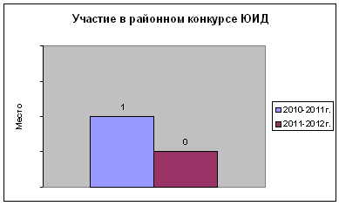

Школьный отряд ЮДМ «Надежда», руководитель Журавлев В.С., принял участие в областном слёте ЮДМ.
11 ноября отряд ЮДМ "Надежда" под руководством В.С.Журавлёва, участвовал в районном конкурсе «Знакомьтесь - наш отряд».
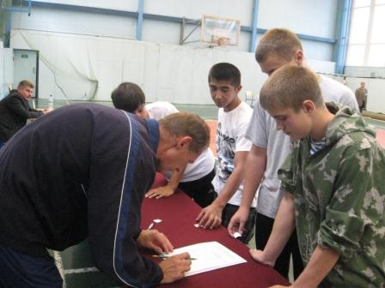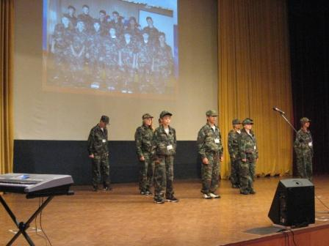

В декабре отряд ЮДМ «Надежда», под руководством В.С.Журавлёва, принял участие в районном мероприятие, посвящённом 70-летию битвы под Москвой.

Таким образом, можно констатировать, что работа в данном направлении в школе проводится плодотворная, все классные руководители понимают важность профилактической работы по ПДД и стараются привлечь к ней всех учащихся.

В течение года активно работал методический совет школы, включающий председателя - заместителя директора по УВР Селиванову И.В., руководителей школьных методических объединений, педагога – психолога Лобанову М. Н.
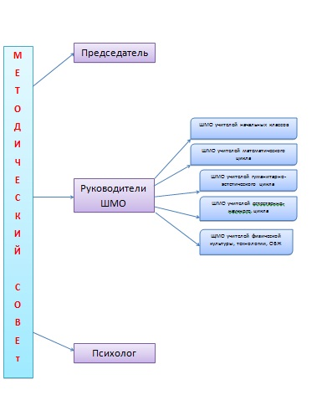
План работы МС подчинен задачам методической службы в соответствии с методической темой школы «Совершенствование традиционных форм обучения и использование новых методик и технологий, повышающих эффективность учебно-воспитательного процесса». В ходе реализации поставленной цели решались следующие задачи:

1. Обеспечение оперативного информирования педагогов о новом содержании образования, инновационных образовательных и воспитательных технологиях, передовом отечественном и зарубежном опыте, достижениях психолого - педагогических наук с целью внедрения в практику своей работы.
2. Систематическое, всестороннее изучение и анализ педагогической деятельности на основе диагностики.
3. Стимулирование и развитие творческого исследовательского подхода к учебно-воспитательному процессу, обеспечение постоянного роста профессионального мастерства через коллективную и индивидуальную деятельность.
4. Выявление, обобщение и распространение передового педагогического опыта.
5. Организационно-методическое обеспечение аттестации педагогических кадров.
На 2011-2012 учебный год план работы методического совета выполнен полностью. В течение года методическим советом было проведено шесть заседаний. На заседаниях методического совета рассматривались следующие вопросы:

Сентябрь
1.Итоги методической работы школы в 2010-2011 учебном году и задачи по повышению эффективности и качества образовательного процесса, его методического обеспечения в новом учебном году.
2.Утверждение плана методической работы школы на 2011-2012 уч. год.
3.Утверждение планов работы ШМО.
4.Об участии в районных конкурсах.

Ноябрь
1.Организация школьных предметных олимпиад.
2.Итоги мониторинга учебного процесса за 1 четверть и 1 триместр
3.Работа учителя с обучающимися, имеющими низкую мотивацию к обучению.

Январь

1.Результативность методической работы школы за 1 полугодие, состояние работы по повышению квалификации учителей.
2.Работа с учащимися, имеющими повышенную мотивацию к учебно-познавательной деятельности; итоги участия в олимпиадах, конкурсах и т.д.
3.Подготовка к экзаменам.
4. Корректировка плана работы по преемственности начальной и основной школы.

Май
1.Оценка методической работы школы за год.
2.Подведение итогов аттестации, курсовой системы повышения квалификации педкадров школы за 2011-2012 учебный год.
3.Итоги мониторинга учебного процесса за 4 четверть, год.
4.Результативность работы методсовета за год.

Работа методического совета осуществлялась через работу
ШМО, проведение совещаний, педсоветов, методических недель, открытых уроков, участия в конференциях.

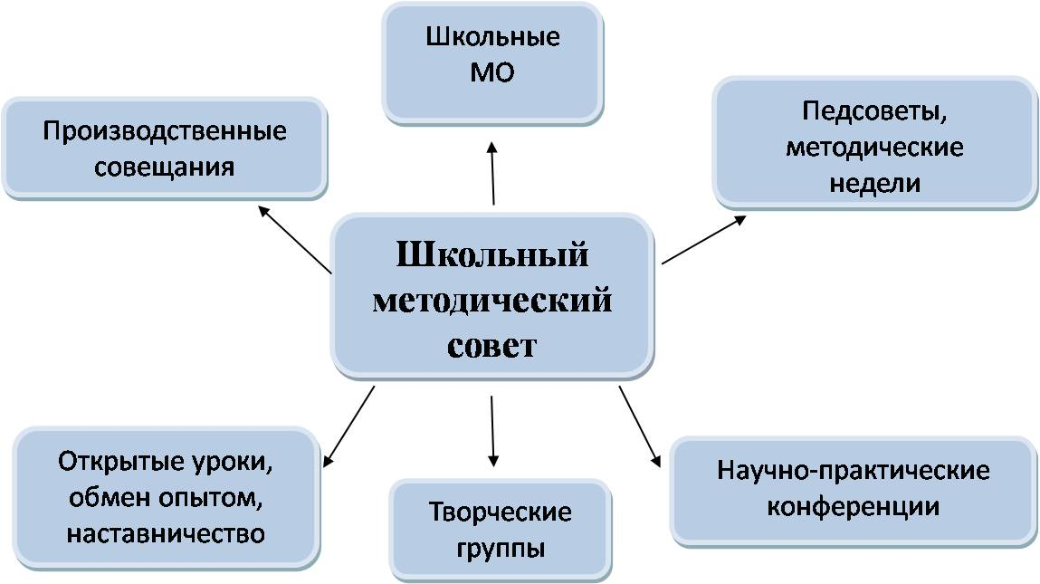

Таким образом, вся деятельность методического совета способствовала росту педагогического мастерства учителя, повышению качества образовательного процесса.

3.Проведение педагогических советов.
Одной из форм методической деятельности школы является проведение педагогических советов. В ходе педагогических советов в 2011-3012 учебном году решались задачи:
• реализация государственной политики по вопросам образования;
• ориентация деятельности педагогического коллектива учреждения на совершенствование образовательного процесса;
• разработка содержания работы по общей методической теме образовательного учреждения;
• внедрение в практическую деятельность педагогических работников достижений педагогической науки и передового педагогического опыта;
• решение вопросов о приеме, переводе и выпуске обучающихся (воспитанников), освоивших образовательные программы, соответствующие лицензии данного учреждения.

Поставленные задачи решались через практическую направленность педагогических советов. В рамках методической работы в 2010-2011 учебном году были проведены тематические педагогические советы:
- Реализация образовательной инициативы «Наша новая школа»: повышение эффективности работы педагогического коллектива по созданию поливариантных форм внеурочной и учебной деятельности обучающихся».

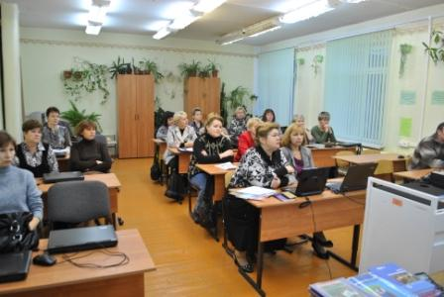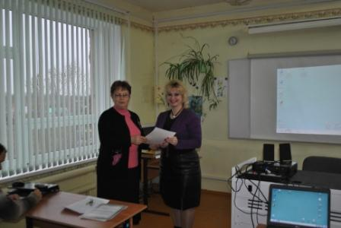

- «Духовно-нравственное воспитание, как основа гармоничного развития личности учащегося».

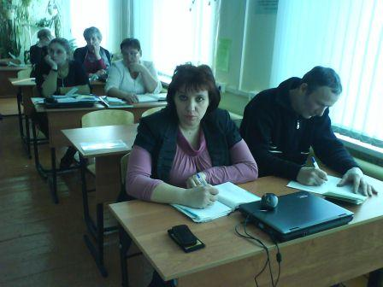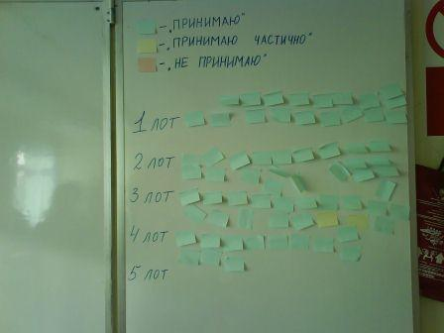

- «Мотивация учения - основное условие успешного обучения»

В работе педагогических советов активно участвовала инициативная группа педагогов школы: Лобанова М.Н., Кузина Г.Г., Богданова Л.И., Середоха Н.Н., Селиванова И.В., Попенкова Г.В. Интересными для педагогического коллектива являлись выступления доцента кафедры социальной психологии и педагогики Гороховой И.В.
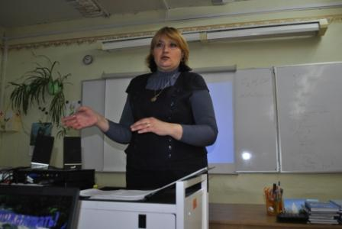

Проведение педагогических советов способствовало росту эффективности образовательного процесса.
Продолжили свою работу ШМО. В 2011-2012 учебном году функционировало 5 школьных методических объединений:
- ШМО учителей начальных классов. Руководитель Кузина Г.Г.
- ШМО гуманитарно-эстетического цикла. Руководитель
- Богданова Л.И.
- ШМО математического цикла. Руководитель Сахрынина Н.П.
- ШМО естественного цикла. Руководитель Гусева О. В.
- ШМО физкультурно-трудового цикла. Руководитель Нестеров В. В..

На заседаниях ШМО учителей естественного цикла рассматривались вопросы организации и проведения школьных и районных олимпиад, участие в тематических конкурсах, вопросы подготовки к ЕГЭ и ГИА по предметам, а также были заслушаны доклады по темам:
1.Проблемное обучение на уроках химии. (Гусева О.В.)
2.Современные технологии на уроках биологии. (Селиванова И.В.)
3. Современные технологии на уроках географии (Анурова Н.И.)

ШМО учителей гуманитарно-эстетического цикла провели заседания на которых обсудили вопросы:
1. Об участии школьников в муниципальных и дистанционных конкурсах.
2. Участие в районных конкурсах сочинений.
3.Организация и подготовка к школьному и районному этапам Всероссийской олимпиады школьников по русскому языку и литературе.
4.Организация и проведение предметных недель
5. Результаты ГИА и ЕГЭ, подготовка учащихся к ГИА и ЕГЭ – 2012.
6. Работа членов методического объединения по использованию активных и традиционных методов обучения при формировании коммуникативной, информационной и социокультурной компетенций на уроках гуманитарного цикла.
7. Духовно-нравственное воспитание на уроках словестности.

ШМО учителей физкультурно-трудового цикла рассмотрело следующие вопросы:
1.Подготовка и проведение Дня здоровья.
2.Обсуждение и утверждение плана спортивных мероприятий.
3. Обсуждение и утверждение тематического планирования.
5.Развитие и совершенствование двигательных умений и навыков на занятиях спортивными играми.
6. Эвристические методы творческого развития (Анурова)
7.Нетрадиционные формы обучения.

ШМО учителей математического цикла рассмотрело следующие темы:
1.Анализ результатов ЕГЭ и ГИА.
2.Обсуждение тематического планирования
3. Организация и подготовка к школьным и районным олимпиадам и конкурсам
4. Новая форма аттестации по математике в 9 классе (из опыта работы).
4. Использование современных педагогических технологий на урока.
5.Итоги контрольных срезов
6.Подготовка и проведение недели математики.
7. Дифференцированное обучение на уроках математики.
8. Организация самостоятельной работы на уроках.
9. Как привить ребёнку любовь к математике.
10.Использование исторических сведений на уроках математики.
ШМО учителей начальных классов:
1.Введение ФГОС НОО в начальной школе.
2.Использование здоровьесберегающих технологий в образовательном процессе.
3. Особенности адаптации первоклассников к школе.
3. Роль информационно-коммуникационных технологий и реализация системно-дечтельностного подхода к обучению.
4. Духовно-нравственное воспитание младших школьников.
5.Система оценивания в рамках ФГОС нового поколения.
6. Подготовка и проведение недели начальных классов.
7. Проектная деятельность в образовательном процессе.

- Организация методического месячника.

В феврале был организован и проведен методический месячник, целью которого являлось повышение уровня профессионального мастерства педагогов школы. В рамках методического месячника учителями школы давались открытые уроки по методической теме школы. Состоявшиеся открытые уроки анализировались и рассматривались с точки зрения оптимизации учебного процесса, индивидуально-дифференцированного подхода в обучении, применении здоровьесберегающих методик и форм организации учебно-воспитательного процесса, современных педагогических технологий. Все открытые уроки имели практико-ориентированную направленность, отличались разнообразием форм проведения урока:

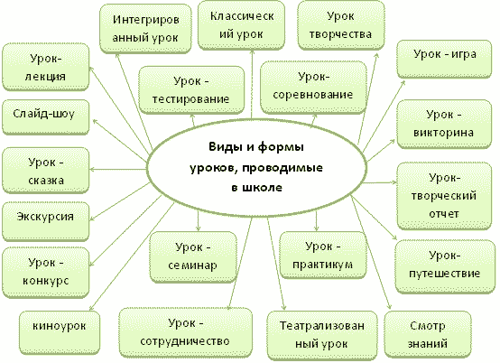

Для повышения методического мастерства педагогов проведены:

- Семинар «Компетенции и компетентностный подход в современном образовании».
С целью повышения профессиональной компетентности педагогов использовались различные формы работы:

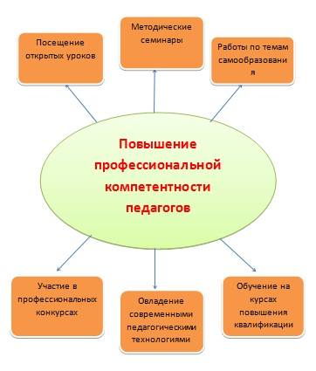
- Мастер- класс « Интерактивные формы работы классных руководителей при обучении правилам дорожного движения».
- Деловая игра «Организация коллективных творческих дел как составляющая классного руководства».
- Проведены предметные недели.
- Открытые уроки с использованием современных педагогических технологий. Педагоги МБОУ Фруктовская СОШ Эффективно используют различные виды технологий.

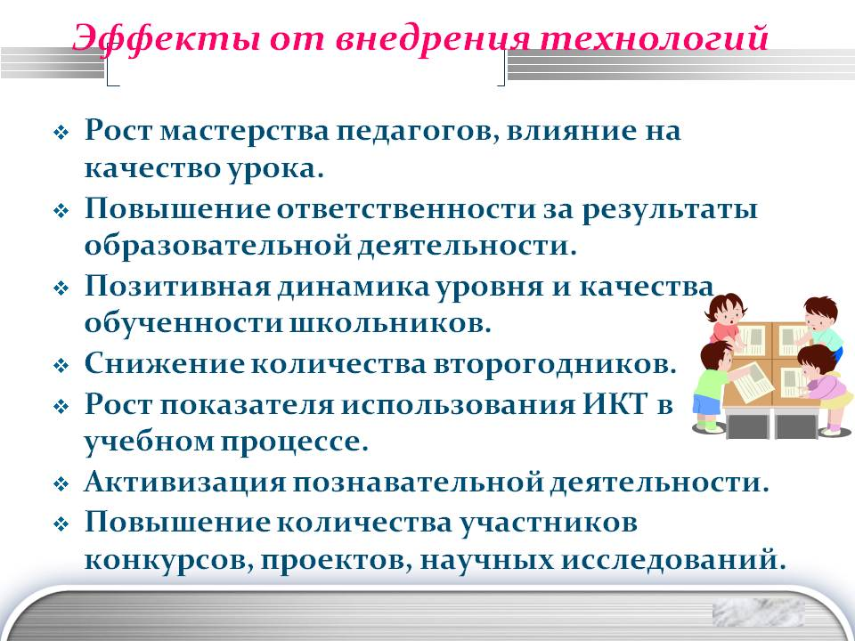

Из современных педагогических технологий большинство учителей нашей школы применяют ИКТ, используя данную технологию на различных этапах урока. ИКТ используется в различных вариантах:

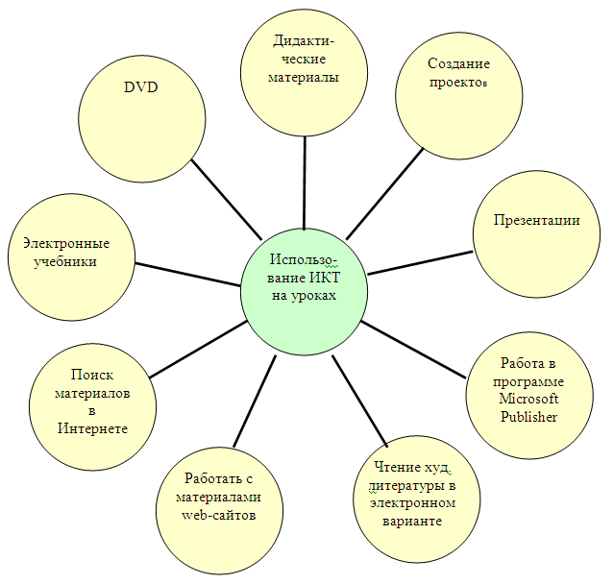

Также проведены:

- Семинар «Педагогические затруднения. Пути решения проблемы».
- Круглый стол по самообразованию.
- Взаимопосещения уроков.

Мероприятия проведённые в рамках методического месячника способствовали повышению методического мастерства педагогов.

3. Условия осуществления образовательного процесса

Школа занимается по 5-ти дневной учебной неделе. Учебный год начинается 1 сентября и продолжается 34 недели, каникулы 30 календарных дней, летом 3 месяца. Для учащихся 1 класса продолжительность учебного года составляет 33 недели, введены дополнительные каникулы (1 неделя в 3 четверти). Учебный год длится 4 четверти (1-9 классы), 3 триместра (10-11 классы). В школе 17 классов-комплектов, а именно: 5 классов в начальной школе, 10 классов на второй ступени обучения, 2 класса – в старшем звене. В начальной школе, во 2-4 классах при 45-минутной продолжительности урока максимально допустимая недельная учебная нагрузка составляет 25 часов, с двумя динамическими паузами в течение учебного дня по 20 минут. В 1 классе при 35-минутной продолжительности урока максимально допустимая недельная учебная нагрузка составляет 22 часа. Во 2-4 классах за счет 25 недельной нагрузки (согласно нормам Сан ПиН2,4,2,1178-02) введены:

-информационные технологии.

-иностранный язык (английский)

- дополнительный час математики
В 5-9 классах 2 часа отведены для организации предпрофильного обучения (элективные курсы по математике, русскому языку, химии, биологии). В 10 и 11 классах введен универсальный (общеобразовательный) профиль.
Образовательный процесс осуществляется на русском языке. Зачисление учащихся в школу регламентируется законодательством РФ, Уставом школы. В 1-11 классах обучение осуществляется в рамках классно-урочной системы, в то же время в 10-11 классах допускается использование лекционно-семинарской системы.
Состояние материальной базы.

В школе 1 мобильный компьютерный класс с 10 ноутбуками, проекторы, принтеры, сканер, ксерокс, цифровые фотоаппараты и видеокамера. Техника применяется для преподавания информатики и ИКТ и в работе учителей - предметников.
Создана локальная сеть, соединяющая компьютерный класс, кабинеты заместителя директора, психолога, методический кабинет, имеется 3 выхода в Интернет, оснащение кабинета математики интерактивной доской, мультимедийным проектором. Книжный фонд библиотеки, а также фонд методической литературы по предметам, достаточен и постоянно обновляется.
Средняя наполняемость классов – 16 человек
Доля учащихся, пользующихся горячим питанием – 98%
Количество столовых – 1
Средний возраст педагогов – 42 года
Доля педагогов, системно применяющих ИКТ в учебном процессе – 80%
В летний период в школе действует ежегодный пришкольный детский лагерь «Солнышко».
В школе ведется большая работа по сохранению и укреплению физического и психического здоровья учащихся. Создан благоприятный психологический и эмоциональный климат. В целях укрепления физического здоровья работают постоянно секции по волейболу, баскетболу, легкой атлетике. Имеется спортивный зал, оборудованный всем необходимым инвентарем, а также тренажерный зал.
Количество обучающихся, занимающихся в спортивных кружках и секциях в 2010-2011уч.г. – 68.
Микрорайон школы сочетает в себе учащихся из 8 населенных пунктов: поселка Фруктовая, Врачово-Горки, деревень: Озерицы, Врачово, Буково, Солчино, Псотино, Выкопанка и детей из Детского Дома, расположенного на территории п. Фруктовая. Транспортная доступность учащихся из указанных деревень осуществляется посредством школьного автобуса.

Педагоги школы регулярно повышают свою квалификацию.
Прохождение курсов повышения квалификации

Учебный год | Количество | %
2008-09 учебный год | 5 человек | 15%
2009-10 учебный год | 14 человек | 43%
2010-11 учебный год | 17 человек | 52%
2011-12 учебный год | 17 человек | 58%

РАСПРЕДЕЛЕНИЕ ПЕДАГОГОВ ПО СТАЖУ РАБОТЫ
стаж | количество | %
До 1 года | нет | 0%
1-3 года | нет | 0%
3-5 лет | 1 | 3%
5-10 лет | 2 | 8%
10-15 лет | 1 | 3%
15-20 лет | 2 | 8%
Свыше 20 лет | 20 | 78%
итого | 26 | 100%

В школе наблюдается рост профессионального уровня педагогов. В 2011-2012 учебном году учитель русского языка и литературы Мирошина А.В., учитель технологии Халимон А.И. подтвердили высшую квалификационную категорию. Учитель математики Лыскова Е.А. подтвердила первую квалификационную категорию. Учитель математики Батракова Л.Б. повысила квалификационную категорию с первой на высшую.Таким образом, на окончание учебного года из 26 учителей высшую категорию имеют - 14 человек (54 %, в прошлом году - 43 %), Iкв.категорию – 9 человек (35 %, в прошлом году - 48 %), 2 кв.категорию – 2 человека (7%, в прошлом году – 6 %).

Высшая кв. категория | I кв.категория | II кв.категория
Власова Т.Н. | Кузина Г.Г. | Сахрынина Н.П.
Чиркова А.С. | Анурова Н.И. | Трифонова Л.Н.
Халимон А.И. | Середоха Н.Н.
Лобанова М.Н. | Нестеров В.В.
Никонова И.Н. | Богданова Л.И.
Мирошина А.В. | Лыскова Е.А.
Андреяшкин М.А. | Селиванова И.В.
Гусева О.В. | Журавлёв В.С.
Орлова И.А. | Рожкова Н.С.
Строкова С.М. | Пименова Н.А.
Попенкова Г.В. | Колосова М.Н.
Батракова Л.Б.

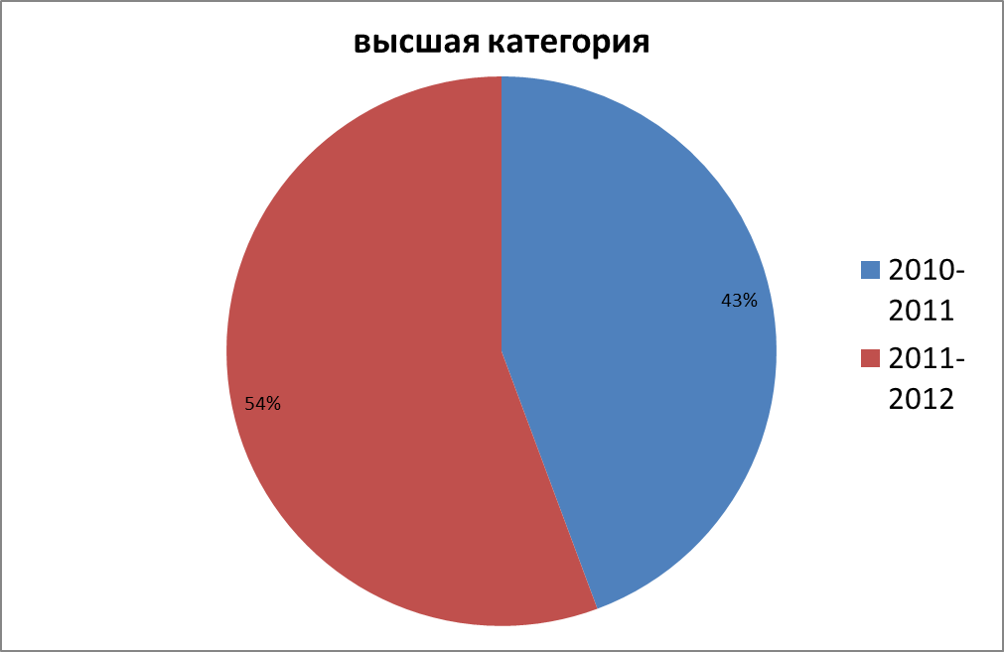
Высшая категория: 2010-2011 уч. год 43%
2011-2012 уч. год 54%

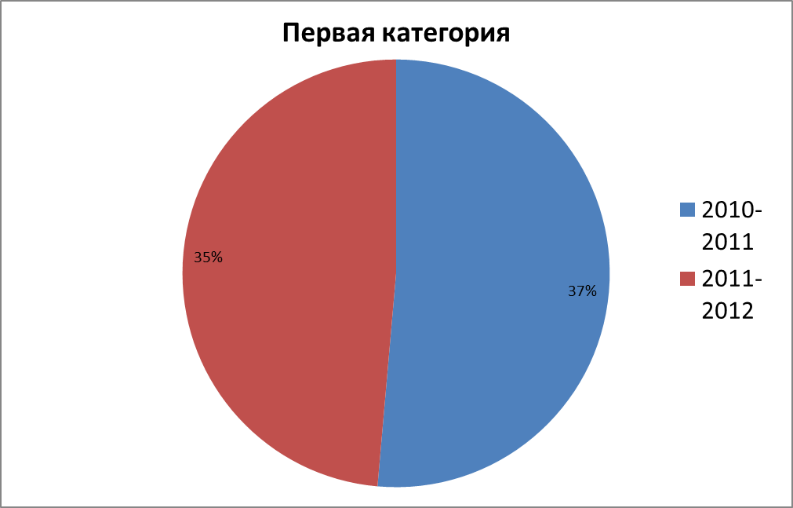
Первая категория: 2010-2011 уч. год 37%
2011-2012 уч. год 35%

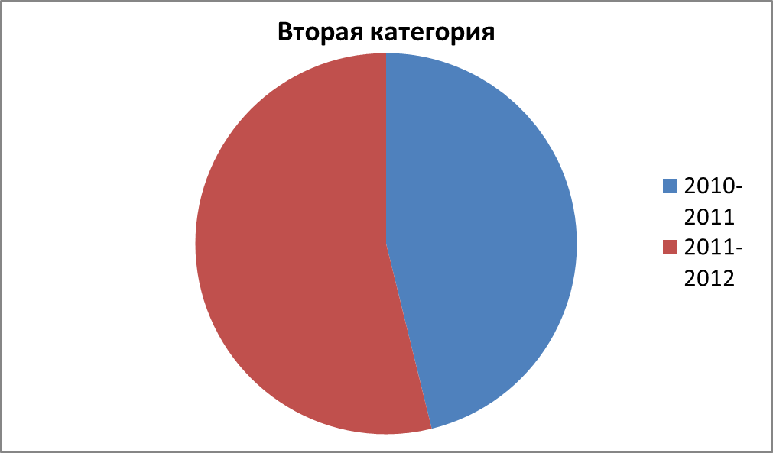
Вторая категория: 2010-2011 уч. год 6 %
2011-2012 уч. год 7%

Для стимулирования повышения квалификации педагогов администрацией использовались различные формы работы.

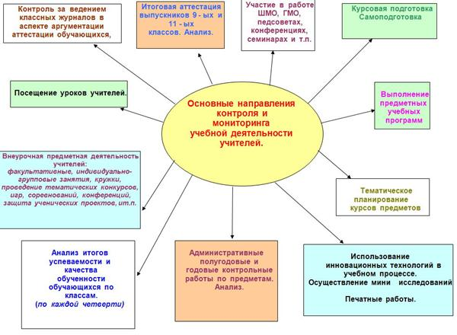

6. Креативность педагогов.
Возросший уровень владения новыми образовательными технологиями позволяет педагогам нашей школы участвовать в профессиональных конкурсах и проектах, успешно конкурировать в образовательном сообществе.
В 2011-2012 уч. году учителя представляли школу на муниципальном , региональном, Всероссийском и Международном уровнях : учитель начальных классов Колосова М.Н. участвовала в районном конкурсе педагогического мастерства «Педагог года» и конкурсе «Эколог года», учитель английского языка Орлова И.А. – участвовала в районном конкурсе педагогического мастерства «Самая классная классная», учитель технологии Анурова Н.И. участвовала во Всероссийском конкурсе «Открытый урок», учитель технологии Халимон А.И. участвовал в 3-ем Международном конкурсе «Мой лучший урок технологии».

Показатели | 2008-09 уч.год | 2009-10  уч.год | 2010-11  уч.год | 2011-1012  уч. год
Конкурс «Педагог года» | лауреат | лауреат | Призер (2 место) | Призёр  (3 место)
Конкурс «Самая классная классная» | лауреат | Призер (2 место) | Призер (2 место)
ПНПО «Образование» | 1педагог  победитель | - | Премия Главы

В школе ведется работа по обобщению разностороннего педагогического опыта. Учителя публикуются в профессиональной печати различного уровня («Открытый урок», «Современный урок», «Марафон педагогических идей», «Первое сентября», «Сборник педагогических идей Всероссийского слёта учителей» и т.д.), размещают свои методические разработки на сайте школы.
Активные участники по распространению собственного опыта на образовательных сайтах сети интернет: www.proshkolu.ru, www.zavuch.info, www.1september.ru,– Богданова Л.И., Лыскова Е. А., Попенкова Г. В., Халимон А.И., Лобанова М. Н, Селиванова И.В., Анурова Н.И., Сахрынина Н.П., Нестеров В. В. Педагогический коллектив школы принял участие в Общероссийском проекте «Школа цифрового века», педагоги Строкова С.М., Чиркова А.С., Селиванова И.В., Середоха Н.Н., Сахрынина Н.П., Пименова Н.А., Нестеров В.В., Мирошина А.В., Лыскова Е.А., Лобанова М.Н., Колосова М.Н., Власова Т.Н., Богданова Л.И., Батракова Л.Б., Анурова Н.И. получили сертификаты «Учитель цифрового века» и цифровые предметно – методические материалы представленные в рамках проекта.
Педагоги участвуют в семинарах и конференциях различного уровня:
Богданова Л.И. – региональный семинар «Проблемы филологического анализа текста»
Строкова С.М. – региональная научно-практическая конференция «Крестьянская реформа 1861 г»
Чиркова А.С.- региональная научно-практическая конференция «Использование методического потенциала учителей-победителей ПНПО в условиях перехода к ФГОС»
Караваева В.И. – областная конференция «Через образование к нравственности»
Кузина Г.Г., Власова Т.Н.- Всероссийский научно-практический семинар «Формирование УУД средствами развивающего обучения»
Селиванова И.В., Власова Т.Н. – муниципальный семинар «Оценка уровня достижений планируемых результатов»
Селиванова И.В. – региональный семинар «Вопросы введения ФГОС» г. Серпухов; Всероссийская педагогическая конференция «Духовно-нравственное воспитание подрастающих поколений»; Всероссийская педагогическая конференция «Организация образовательного процесса в условиях перехода на новые образовательные стандарты»; Всероссийская педагогическая конференция «Образовательные технологии в современной школе»
Никонова И.Н.- Всероссийская педагогической конференция «Духовно-нравственное воспитание подрастающих поколений»; Международная научно-практическая конференция «Партнерство бизнеса, образования и науки в области ИКТ – инструмент повышения конкурентоспособности российского образования»; региональная научно-практическая конференция «Проблемы современного экономического образования: школа-вуз»; Всероссийская педагогическая видеоконференция «Организация образовательного процесса в условиях перехода на новые образовательные стандарты»
- Нестеров В.В. – региональная конференция по физической культуре в г. Люберцы
-Середоха Н.Н.- региональный семинар «Требования к педагогическим кадрам, предъявляемые на современном этапе»; семинар применение инновационных здоровьесберегающих технологий в учебно-воспитательном процессе»
- Колосова М.Н. – региональный семинар «Перспективная школа. Универсальные учебные действия»
- Попенкова Г.В. – муниципальная конференция «Аспекты работы с молодёжью»

Безопасность образовательного учреждения – это условия сохранения жизни и здоровья обучающихся, воспитанников и работников, а также материальных ценностей образовательного учреждения от возможных несчастных случаев, пожаров, аварий и других чрезвычайных ситуаций.
Безопасность ОУ является приоритетной в деятельности администрации школы и педагогического коллектива. Объектами этой деятельности являются: охрана труда, правила техники безопасности, гражданская оборона, меры по предупреждению террористических актов и контроля соблюдения требований охраны труда. Безопасность ОУ включает все виды безопасности, в том числе: пожарную, электрическую, взрывоопасность, опасность, связанную с техническим состоянием среды обитания.
Цель: обеспечение безопасности обучающихся, воспитанников и работников ОУ во время их трудовой и учебной деятельности путем повышения безопасности жизнедеятельности.
В соответствии с требованиями положения о службе охраны труда в муниципальном образовательном учреждении работа осуществлялась в следующих направлениях:
– защита здоровья и сохранение жизни учащихся и работников ОУ;
– соблюдение техники безопасности учащимися и работниками ОУ.
Исходя из цели и направлений были поставлены следующие задачи:
– обеспечение выполнения правовых актов и нормативно-технических документов по созданию здоровых и безопасных условий труда в образовательном процессе;
– организацию и проведение профилактической работы по предупреждению травматизма на занятиях и внеурочное время;
– выполнение плана совместно с профсоюзным комитетом по улучшению условий охраны труда, предупреждению детского, производственного травматизма и профессиональных заболеваний;
– изучение причин детского, производственного травматизма;
– обеспечение работников спецодеждой и другими средствами индивидуальной защиты;
– проведение своевременного и качественного инструктажа по охране труда обучающихся и работников;
– пропаганда соблюдения требований охраны труда в ОУ и назначение ответственных лиц.
Реализация вышеперечисленных задач осуществлялась следующим образом:
– в начале учебного года издан приказ «О назначении ответственных лиц за организацию безопасной работы»;
– разработаны должностные инструкции по охране труда работников ОУ, а также необходимая документация;
– подписано соглашение о сотрудничестве между администрацией МБОУ Фруктовская СОШ, профкомом на проведение мероприятий по охране труда;
– составлены планы работы по профилактике детского травматизма и дорожно-транспортных происшествий, по пожарной безопасности, по предупреждению террористических актов, организационно-технических мероприятий по улучшению условий труда работающих и учащихся МБОУ Фруктовская СОШ.
– организация режима обучения, состояние охраны труда в течение года рассматривались на педагогических советах, административных совещаниях;
– осуществлялся контроль вопросов охраны труда, ТБ, ГО и др.

В своей деятельности по обеспечению безопасности, антитеррористической защите и противодействию экстремизму МБОУ Фруктовская средняя общеобразовательная школа Луховицкого муниципального района Московской области руководствовалась законами РФ №15 – ФЗ, №3 – п, № 196 – ФЗ, Постановлений правительства № 339, № 224, № 162, планирующими документами Департамента образования МО, Управления системой образования администрации Луховицкого муниципального района, планом работы МБОУ Фруктовская средняя общеобразовательная школа и антитеррористической группы по противодействию терроризму и экстремизму на 2011 – 2012 учебный год.

Мероприятия по выполнению плана по антитеррористической работе
в учреждении:

- Совещания по вопросам противодействия терроризму и экстремизму.
Совещания АТ группы: запланировано - 5, проведено - 5.
Совещания с педагогическим составом учреждения 28.09.11: тема «Организация и осуществление мероприятий по противодействию терроризму и экстремизму» 10.04.11 тема: «Ознакомление с методическими рекомендациями по организации мероприятий по противодействию терроризму и экстремизму»
Родительское собрание (22.11.2011 г) тема «Безопасность школьника, профилактика детского дорожного травматизма»
- Занятия по вопросам противодействия терроризму и экстремизму: запланировано – 5, проведено – 5.
- Наличие охранной службы в школе - в дневное время вахтовая служба, в ночное время сторож
- Произведена обрезка кустарников, разреживание посадок на территории школы для осуществления визуального контроля территории.
- Ежедневно производится проверка КТС( ответственный вахтер школы)с выводом на пульт ЧОП « Преторианец» г. Луховицы с записью в журнал проверок и составлением акта.
- Обследование здания школы на предмет антитеррористической защищенности и противопожарной безопасности с составлением актов – на период с 01.09.2011 г. по 23.05.2012 г. г. - 10 актов.

Сравнительный анализ количества проведенных обследований антитеррористической защищенности и противопожарной безопасности

2010-2011
2011-2012
Р1
0%
5%
10%
15%
20%
Ряд1

- Приобретен методический материал для проведения занятий по противодействию терроризму и экстремизму: 10 дисков с учебными фильмами, плакаты «Действия населения в случае ЧС», учебное пособие в количестве 5 шт. «Противодействие терроризму», комплект таблиц «Школа против террора»

Обеспечение методическими материалами для проведения занятий по противодействию терроризму и экстремизму.

2010-2011
2011-2012
Р1
0%
10%
20%
30%
40%
50%
Ряд1

- Разработка планов, инструкций и памяток:
- Разработан перспективный план основных мероприятий по антитеррористической защищенности и пожарной безопасности МБОУ Фруктовская средняя общеобразовательная школа
- Корректировка паспорта антитеррористической защищенности МБОУ Фруктовская средняя общеобразовательная школа
- утверждены и согласованы план заседаний антитеррористической группы, план проведения совместных занятий с учащимися, педагогическим персоналом и техническими работниками для подготовки к действиям в ЧС на 2011-2012 учебный год, график проведения месячников безопасности,
разработаны:
- Памятка по правилам безопасности при организации и проведении новогодних праздников и устройства елок.
- Проведены вводные инструктажи: 1.09.11 г.и 11.01.12 г. проведены повторные инструктажи № 139, №140, № 141, по антитеррористической защищенности; 27.10.10 г., 20.02.11 г . - внеплановые инструктажи по обеспечению безопасности персонала школы от проявлений терроризма.
с персоналом школы и с учащимися, целевые инструктажи по мере необходимости.
- Проведение тренировок: запланировано – 9, проведено – 9, каждой тренировке дан полный анализ в присутствии членов комиссии по АТГ, составлен протокол тренировочного занятия.
- Разработан и утвержден Паспорт безопасности дорожного движения
- Разработаны и утверждены локальные схемы оповещения персонала школы и членов АТГ.
- Разработан и ввведен пропускной режим для учащихся школы.
- 15.04 – 15.05.11 проведен месячник безопасности.
- 16.03.12 – 29.03.12 проведено профилактическое мероприятие «Весенние каникулы»
- 22.05.2012 г. – проведен день ГО
- с 14.05.11 по 18.05. 11 прошли военно-полевые сборы учащихся 10 класса.

Охват учащихся школы и персонала тренировочными и учебными занятиями
по АТЗ и ППБ.

2010-2011
2011-2012
Р1
94%
95%
96%
97%
98%
99%
Ряд1

- Ведется журнал обхода образовательного учреждения. Организована ежедневная проверка территории и здания школы на наличие взрывчатых и посторонних предметов.
- Ведется журнал проверки дежурства сторожей.
- Классными руководителями с 1.09.11 ведется журнал по охране труда и технике безопасности, в котором регистрируются беседы и мероприятия, проводимые в классе по охране труда, технике безопасности, антитеррористической защищенности и противопожарной безопасности.
- Обновлен пакет локальных актов, журналов, списков учащихся и работников
- Обновлена информация на стенде «Действия при ЧС»
- Осуществляется контроль за привлечением на каждое проводимое мероприятие необходимого количества сил и средств правоохранительных органов.
- Пополнен пакет нормативных документов и методических материалов по обеспечению безопасности, антитеррористической защите и противодействию экстремизму, Федеральных законов, Постановлений правительства МО.
- Собран пакет нормативных документов и методических материалов по ГО и ЧС

Уровень обеспечения антитеррористической защищенности
МБОУ Фруктовская средняя общеобразовательная школа
Луховицкого муниципального района
2010-2011
2011-2012
Р1
79%
80%
81%
82%
83%
84%
Ряд1
Выполнение плана мероприятий по пожарной безопасности и электоробезопасности учреждения:

- Изданы приказы о назначении ответственных лиц за пожарную безопасность. Об установлении противопожарного режима, о создании добровольной пожарной дружины, о назначении ответственных за огнетушители, об обеспечении противопожарного режима в МБОУ Фруктовская СОШ, о назначении ответственных лиц за пожарную безопасность, о мерах антитеррористической защищенности и противопожарной безопасности.
- Разработан и утвержден план мероприятий о противопожарной безопасности МБОУ Фруктовская средняя общеобразовательная школа на 2011-2012 год.
- Обновлены инструкции по правилам пожарной безопасности и планы эвакуации по этажам, нанесены места расположения огнетушителей.
- Оформлен стенд «Пожарная безопасность»
- Прошел обучение по пожарно-техническому минимуму на базе ИМЦ г. Луховицы 1 чел.
- Изучены с работниками учреждения Правила пожарной безопасности и электробезопасности, с детьми проведены беседы по правилам пожарной безопасности с записью в журналы по охране труда и технике безопасности
- 1.09.11 г., 11.01.12, проведены повторные инструктажи с работниками школы о порядке действий персонала по обеспечению безопасной и быстрой эвакуации при пожаре, о мерах пожарной безопасности; 20.02.12 проведен внеплановый инструктаж с персоналом по пожарной безопасности в учреждении с записью в «Журнале регистрации противопожарного инструктажа».
- Произведена проверка знаний норм и правил работы в электроустановках у 29 сотрудников. Присвоена I группа по электробезопасности 29 сотрудникам.
- Ведется «Журнал учета мероприятий по контролю состояния пожарной безопасности и антитеррористической защищенности МБОУ Фруктовская средняя общеобразовательная школа
- Проведены проверки работоспособности систем оповещения людей о пожаре с составлением актов. Запланировано – 5, проведено – 5.
- Произведена проверка состояния огнетушителей с составлением акта № 1 от 01.09.11 г.
- Ежедневно производится проверка состояния эвакуационного выхода, лестниц, ежемесячно проводится проверка исправности электрооборудования с записью в «Журнале обхода школы»
- Организовано хранение красок, растворителей и др. воспламеняющихся составов отдельно от здания школы.
- Систематически проводится очищение территории школы от мусора, в зимнее время от снега.
- Произведена инвентаризация огнетушителей с записью в «Журнале учета огнетушителей. Противопожарное оборудование в расчете на число учащихся:
- огнетушители порошковые ( ОП-4, ОП-5) - 22 штуки
- пожарные гидранты -3 шт. (50 м за территорией школы);
- противопожарный инвентарь – ведро с песком (3)
-мед. аптечка – 6 шт.

Оснащение здания школы первичными средствами пожаротушения

0%
10%
20%
30%
40%
50%
60%
70%
80%
90%
100%
2009-2010
2010-2011
2011-2012
Ряд1

- Проведение тренировочных эвакуаций; запланировано – 9, проведено – 9.
- Организована ежемесячная проверка исправности электророзеток, электровыключателей и отсутствия оголенных проводов.
- Пронумерованы и подписаны распределительные щиты.

Уровень состояния противопожарной безопасности
МБОУ Фруктовская средняя общеобразовательная школа
Луховицкого муниципального района

0%
10%
20%
30%
40%
50%
60%
70%
80%
2010-2011
2011-2012
Ряд1

Организация работы по охране труда в школе.

  - Пополнен пакет нормативных документов по охране труда.
  - Разработаны и утверждены положения:
- Положение о порядке проведения инструктажей по охране труда с руководителями, работниками и учащимися школы
- Положение об административно-общественном контроле по охране труда в МБОУ Фруктовская средняя общеобразовательная школа
- Положение об уполномоченном по социальному страхованию
  - Изданы приказы об охране жизни и здоровья школьников и сотрудников, о назначении ответственных лиц за организацию безопасной работы, об утверждении инструкций о охране труда, о создании комиссии по охране труда, о назначении комиссии для проверки знаний по охране труда, о создании аттестационной комиссии для проведении аттестации рабочих мест по условиям труда, о назначении ответственного за эксплуатацию теплопотребляющих установок и тепловых сетей, о назначении ответственного за электрохозяйство, об утверждении уполномоченного по охране труда, общественного инструктора по безопасности дорожного движения и комиссии по охране труда, техническому осмотру здания школы, санитарной комиссии.
  - Разработан Паспорт готовности образовательного учреждения к 2011-2012 учебному году.
  - Зачитан на коллективном собрании работников «Коллективный договор МБОУ Фруктовская средняя общеобразовательная школа», зарегистрированный в отделе по труду при Администрации Луховицкого района, рег. № 09 от 17 апреля 2006 г.
  - Разработан, зарегистрирован в комитете по экономической и инвестиционной политике администрации Луховицкого муниципального района «Коллективный договор муниципального общеобразовательного учреждения Фруктовская средняя общеобразовательная школа Луховицкого муниципального района Московской области на 2009 – 2012 годы» Регистрационный № 05 от 11.02.2009 г. Утвержден на коллективном собрании работников 13 января 2009 г.
  - Заключено «Соглашение о сотрудничестве администрации МБОУ Фруктовская средней общеобразовательной школы, профкома, на проведение мероприятий по охране труда на 2011-2012 уч. год»
  - Проведена комиссионная проверка выполнения Соглашения с составлением актов проверки от 15.01.12 г.
  - Разработан план организационно – технических мероприятий по улучшению условий труда, здоровья работающих и детей на 2011-2012 уч. год.
  - Разработан план мероприятий по предупреждению детского дорожно-транспортного травматизма.
  - 10.05.2012 г. произведена комиссионная проверка наличия спортивного зала в учреждении, осмотр компьютерного класса, кабинетов физики химии, мед. кабинета с составлением актов.
  - Вопросы охраны труда включены в план внутришкольного контроля и руководства на 2011-2012 г. По результатом проверок составлены справки.
  - Совещания при директоре:
- 21.01.12 - состояние охраны труда в учреждении
- 16.04.12 – охрана труда и соблюдение техники безопасности при работе учащихся.
  - На основании приказа директора школы комиссией по проверке знаний по охране труда педагогических работников и специалистов МБОУ Фруктовская средняя общеобразовательная школа проведена проверка знаний по охране труда 1.09.11 г. – у 29 пед. работников и специалистов школы с составлением протокола.
  - Подана заявка на обучение в ГОУ ДПО «МУОЦ» г. Луховицы по «правилам и нормам работы в электроустановках потребителя электрической энергии» заведующая хозяйством Кошелева ТМ.
  - На базе ИМЦ г. Луховицы прошли обучение по охране труда 3 сотрудника.

Обучение сотрудников МБОУ Фруктовская средняя общеобразовательная школа Луховицкого муниципального района на базе ИМЦ по охране труда

0
2
4
6
8
10
12
количество человек
2009-2010
2010-2011
2011-2012
Ряд1

  - Составлены акты по аттестации рабочих мест с вредными условиями труда. Акт испытания гимнастических снарядов и спортивного оборудования спортзала.
  - Проведены проверки состояния охраны труда в соответствии «Графиком контроля за состоянием охраны труда в МБОУ Фруктовская средняя общеобразовательная школа на 2011-2012 учебный год» , «Графиком контроля за состоянием СанПиН в МБОУ Фруктовская средняя общеобразовательная школа» с записью в соответствующих справках.
  - Обновлена информация на стенде «Охрана труда» на 1 этаже здания школы.
  - Пополнен пакет нормативных документов санитарно-эпидемиологических правил и нормативов.
  - Разработаны и утверждены инструкции по охране туда:

-
- № 122 по порядку проведения дератизации;
- № 124 по порядку проведения дезинсекции;
- № 123 о мерах общественной и личной безопасности при проведении дезинсекционных работ;
- № 82-У по охране труда для учащихся в период летних каникул (правила поведения)
-№ 106 по охране труда ( правила поведения) в гололед, при падении снега, сосулек и наледи с крыш домов;

Наличие инструкций по охране труда для всех должностей и видов работ
94%
95%
95%
96%
96%
97%
97%
98%
98%
99%
2010-2011
2011-2012
Ряд1

  - На основании требований по безопасности дорожного движения от 12 мая 2012 г. направлены письма об установке знака «Дети» на прилегающей к территории школы дороге Начальнику ГИБДД ОВД г. Луховицы.
  - Динамика травматизма – количество травм, полученных учениками на территории школы в расчете на число учащихся (данные за последние 3 года)

 | 2009/10 учебный год | 2010/1учебный год | 2011/12учебный год
Количество травм, полученных учениками на территории школы | - | - | -

- Мероприятия, проводимые в сотрудничестве с ГИБДД, МЧС

Мероприятия | Охват учащихся
Дни профилактики | 100%
Беседы, инструктажи с учащимися | 100%
День гражданской обороны | 100%
Районный слет ЮИД | 10%
Районные конкурсы по безопасности движения | 15%
Показательные тренировочные мероприятия | 100%
Ежемесячные тренировочные эвакуации из здания школы | 100%
Месячник безопасности | 100%
Месячник ГО | 100%
Месячник ПДД | 100%
День защиты детей | 100%
День профилактики правонарушений | 100%

4. Результаты деятельности учреждения, качество образования.

В школе на начало 2011 – 2012 учебного года обучалось 261 человек , из них 95 чел – I ступ. обучения – 36 %, 138 чел. – II ступ. обучения – 53 % , 28 чел – III ступ. обучения – 11 %.
На 1 сентября 2011-12 уч.года было сформировано 17 классов-комплектов, 4 группы продлённого дня с численностью 104 человека, что составляет 40% от числа всех учащихся школы .
Сохранность контингента

год | Количество обучающихся
2008-09 уч. год | 270
2009-10 уч. год | 268
2010-11 уч. год | 266
2011-12уч.год | 261

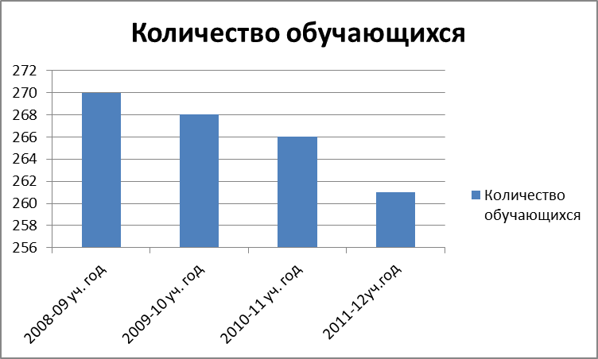

На протяжении 4-х последних лет наблюдается тенденция к уменьшению численности контингента учащихся.

Формы получения образования
Учебный год | Очная | Индивидуальная
2008-09 | 268 учеников/99% | 2ученик/1%
2009-10 | 266 учеников/ 99% | 2ученика/1%
2010-11 | 264 учеников/99% | 2 ученика/1%
2011-12 | 258 учеников/99% | 3ученика/1%

Количество выпускников в 2011-12 уч.году составило – 63 человека

4 класс – 27 учащихся
9класс – 25 учащихся
11 класс – 11 учащихся

Из них закончили соответствующую ступень обучения на «4» и «5» - 34человека (54 %)

4 класс – 16 учащихся – 59 %
9 класс – 5 учащихся – 20 %
11 класс – 7 учащихся – 64 %

В целом по школе

на «5» закончили 20 человек (8 %):

во 2 классе – 6 учеников - Голованова Д., Кондратьева В., Татарой А., Блашкова С., Шафиев И., Рыжова Е.
во 3 классе – 2 ученика – Скорочкина А., Бескер А.;
во 4а классе – 2 ученика – Князев А., Акимова Н.;
в 5б классе – 2 ученика – Стенин А., Лантратов С..;
в 6а классе – 2 ученика – Богатова А., Полякова Н.;
в 6б классе – 1 ученик - Бубнова А.;
в 7а классе – 3 ученика – Пашкина Ю., Акимов К., Колосова А.;
в 7б классе – 1 ученик – Кацубеева А.;
в 8 б классе – 1 ученик - Волкова Е.

на «4» и «5» - 100 учащихся (39 %):

2 класс – 13 уч-ся – 72 % 7класс – 8 уч-ся- 42 %
3 класс – 14уч-ся – 64 % 8 класс – 8 уч-ся- 27 %
4 класс – 16уч-ся – 59 % 9 класс – 5 уч-ся- 20 %
5 класс – 12 уч-ся - 46 % 10 класс – 6 уч-ся- 40%
6 класс – 17уч-ся - 81 % 11 класс – 7 уч-ся- 64 %

Средний % качества и уровня ЗУН учащихся по четвертям

Качество ЗУН I ступени (по итогам года)

I четверть | II четверть | III четверть | IV четверть
62 % | 57 % | 59 % | 67 %

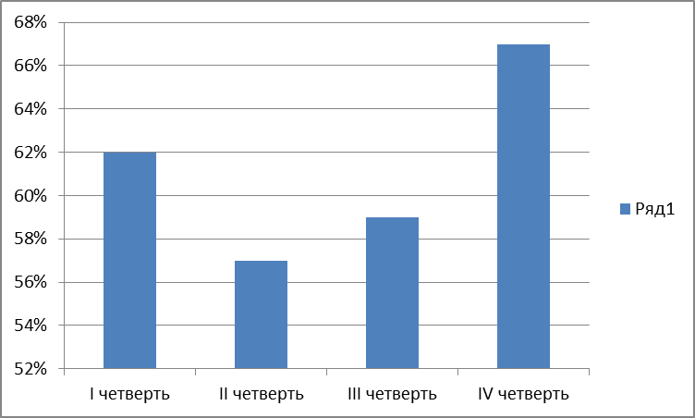

Качество ЗУН II ступени (по итогам года)

I | II | III | IV
36% | 29 % | 31 % | 36 %

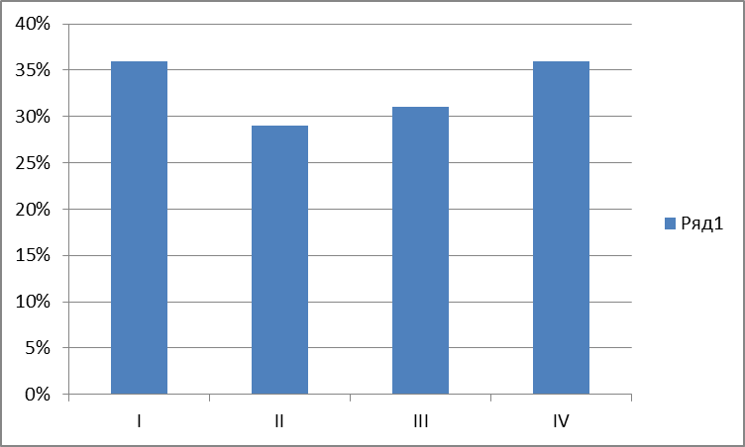

Качество ЗУН III ступени (по итогам года)
Класс | Качество ЗУН % | Уровень %
10 класс | 55 % | 100 %
11кл | 47 % | 100%

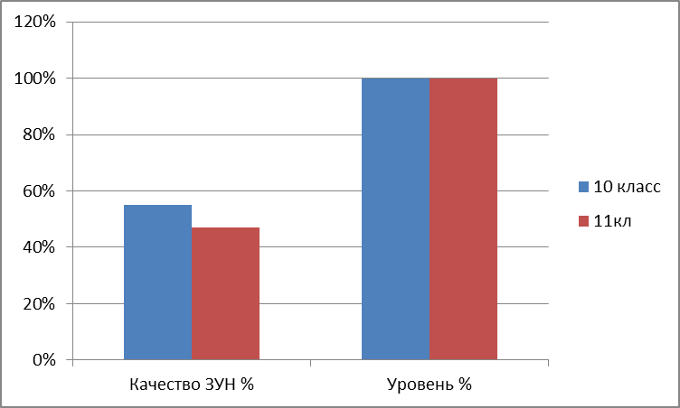

Средние значения качества ЗУН уч-ся

Ступень обучения | Качество ЗУН % | Уровень %
I | 67 % | 99 %
II | 36 % | 97 %
III | 51 % | 100 %
Средний | 51 % | 98,6 %

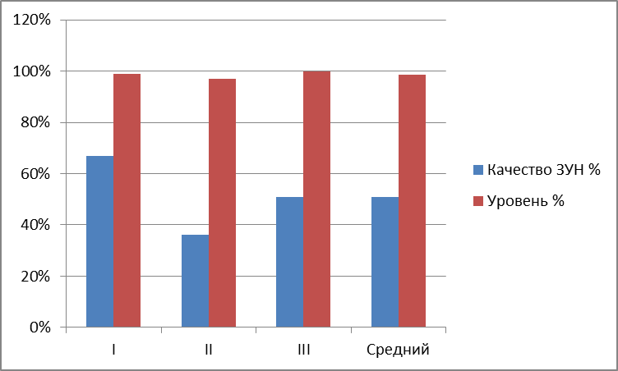
Уровень и качество ЗУН учащихся за 2011-2012 уч.год по классам

Классы | Качество % | Уровень %
2 класс | 76 % | 94%
3 класс | 72 % | 100%
4 а класс | 64% | 100 %
4 б класс | 54 % | 100%
5 а класс | 50 % | 91 %
5 б класс | 50 % | 100 %
6 а класс | 47 % | 100 %
6 б класс | 31% | 100 %
7 а класс | 48 % | 87 %
7 б класс | 28% | 100 %
8 а класс | 27 % | 93 %
8 б класс | 33 % | 100 %
9 а класс | 8 % | 100%
9 б класс | 38% | 100%
10 класс | 55 % | 100 %
11 класс | 47% | 100 %

Динамика качества ЗУН учащихся 1 ступени обучения по четвертям

Четверть | Качество % | Уровень %
I четверть | 62 % | 100 %
II четверть | 57 % | 97 %
III четверть | 59 % | 98 %
IV четверть | 67 % | 99 %
Среднее значение | 61% | 99%

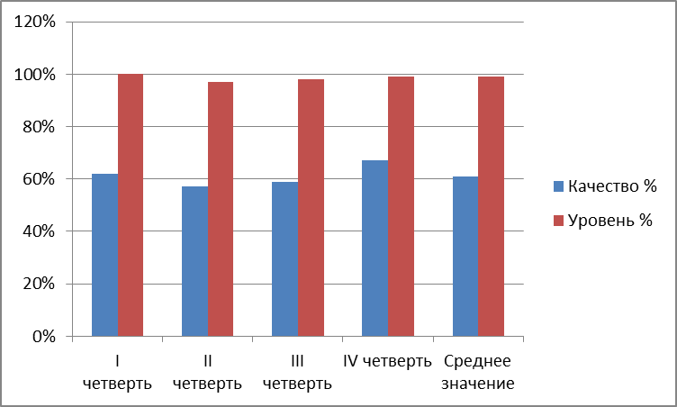
Динамика качества ЗУН учащихся II ступени по четвертям

Четверть | Качество % | Уровень %
I четверть | 36% | 90%
II четверть | 29% | 80%
III четверть | 31% | 92%
IV четверть | 36% | 97%
Среднее значение | 33% | 90%

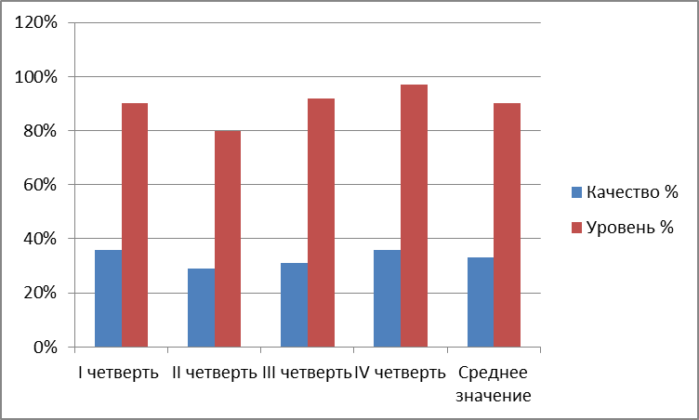

Качество и уровень ЗУН учащихся III ступени по триместрам

Триместр | Качество ЗУН | Уровень
I | 43% | 96%
II | 51 % | 97 %
III | 51 % | 100 %
Средний % | 48% | 98%

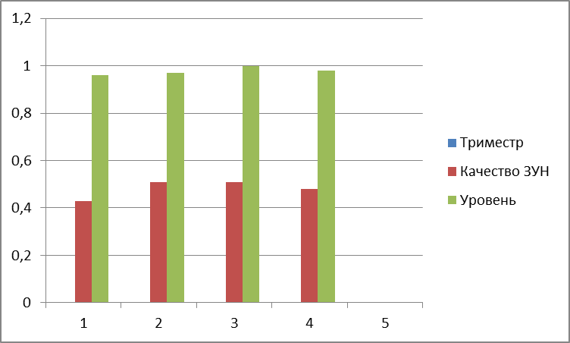

Сравнительный анализ успеваемости по школе за 3 года

Учебный год | Качество | Уровень
2009-10 | 48% | 98%
2010-11 | 40% | 98%
2011-12 | 51,3% | 98,6%

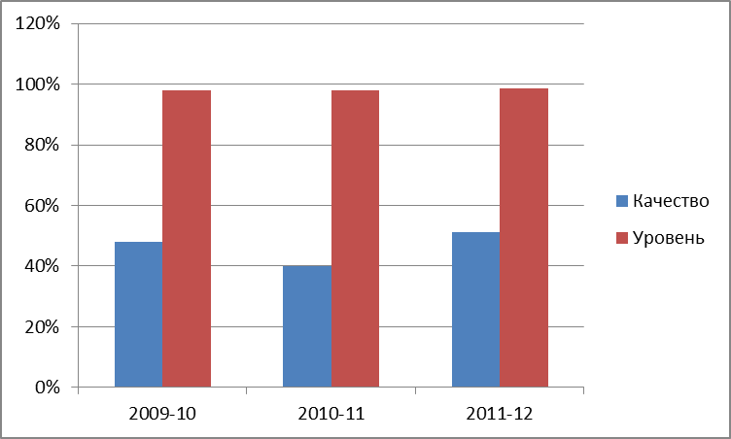

Итоги экзаменов в основной школе

В форме ГИА

 | Русский язык | Алгебра
Количество учащихся, подтвердивших годовую оценку | 14 / 56% | 22 / 88 %
Количество учащихся, повысивших годовую оценку | 11 / 44 % | 3 / 12 %
Количество учащихся, понизивших годовую оценку | 0 / 0 % | 0 / 0 %

Кроме обязательных экзаменов по русскому языку и алгебре выпускники 9 класса сдавали 2 экзамена по выбору.

Предмет | Качество ЗУН | Уровень ЗУН
Русский язык | 64% | 100 %
Алгебра | 44 % | 100 %
Биология | 60 % | 100 %
География | 66 % | 100 %
Физкультура | 87 % | 100 %
Обществознание | 100 % | 100%
Химия | 100 % | 100%
Русский язык (устно) | 100% | 100%
ОБЖ | 67 % | 100%

По итогам результатов ГИА за 2011-12 учебный год 25 учащихся 9-х классов успешно сдали экзамены.

Сведения об участии выпускников в ЕГЭ

Предмет | Кол-во уч-ся | Минимальный порог | Минимальный балл | Максимальный балл | Средний балл
Русский язык | 11 | 36 | 48 | 69 | 57,5
Математика | 11 | 24 | 20 | 52 | 33,8
Биология | 5 | 36 | 39 | 70 | 56
Химия | 3 | 36 | 49 | 66 | 59,6
Общество  знание | 5 | 39 | 50 | 66 | 57,8
Литература | 2 | 32 | 38 | 44 | 41
История | 2 | 32 | 35 | 47 | 41

По итогам результатов ЕГЭ за 2011-12 учебный год 10 учащихся 11 класса успешно сдали экзамены, 1 учащийся пересдавал математику в форме ЕГЭ.

Учащиеся школы под умелым руководством педагогов принимали активное участие в различных предметных конкурсах:

Название конкурса | статус | участник | результат | учитель
«Природа и фантазия» | муниципальный | учащиеся  1 класса | Свидетельство  об участии | Кузина Г.Г.
«Весёлая математика» | Всероссийский | Корнеев А.  1 кл | диплом | Кузина Г.Г.
Олимпиада по русскому языку | Всероссийский | 5 учащихся  4б кл | дипломы участников | Колосова М.Н.
Конкурс проектов  «Преданье старины глубокой» | муниципальный | Учащиеся  4а класса | участие | Власова Т.Н.
Физико-математическая олимпиада | Межрегиональный | Учащиеся  6а кл – 7 человек | 2 диплома  второй степени,  5 сертификатов  участников | Сахрынина Н.П.
Олимпиада школьников союзных государств «Россия и Белорусь: историческая и духовная общность» | Муниципальный этап | Ерохина А.  ученица  10 кл | 3 место | Караваева В.И.
«Живая классики» | муниципальный | Ерохина А.  ученица  10 кл | участие | Караваева В.И.
Познание и творчество | Всероссийский | Солдатов Д.  ученик 9б  класса | лауреат | Строкова С.М.
«Морской венок  славы» | Международный | Буслаева И.  ученица 11кл | участие | Строкова С.М.
«Письма победы»» | муниципальный | Цыганова И.  Кацубеева А. – 7б кл | публикация работ | Строкова С.М.
«Эхо великой битвы» | муниципальный | учащиеся  9б кл | участие | Строкова С.М.
Права человека глазами ребёнка | региональный | Цыганова И.  7б класс | победитель | Строкова С.М.
«Проба пера» | муниципальный | Богданова Е. | грамота  участника | Богданова Л.И.
Конкурс сочинений  «Моя семья в годы  Великой Отечественной войны» | муниципальный | Прохорова Е. – 9б кл | участие | Богданова Л.И.
Филологический  Молодёжный чемпионат | Всероссийский | 11 учащихся | сертификаты  участников | Богданова Л.И.
Олимпиада по русскому языку  ИРШО | Всероссийский | 6 учащихся 7а кл | 2 диплома лауреатов,  4 диплома участников | Богданова Л.И.  грамота руководителя призёра
Молодёжный чемпионат «Эрудиты планеты» | Всероссийский | 6 учащихся | Диплом 1 ст  Диплом 2 ст  Диплом 3 ст  3 сертификата участников | Селиванова И.В.  сертификат
Интеллект экспресс | Всероссийский | 4 ученика | 3 грамоты лауреатов,  1 сертификат участника | Селиванова И.В.  диплом
Молодёжный биологический чемпионат | Всероссийский | 11 учащихся | Диплом 3 степени,  сертификаты  участников | Селиванова И.В.  диплом руководителя  призёра
Я- исследователь | Всероссийский | 5 учащихся | сертификаты  участников | Селиванова И.В.
Научно-практическая конференция «Природу сохранят дети» | муниципальный | 5 учащихся | 2 грамоты  за 2 место,  3сертификата  участников | Селиванова И.В.  грамота руководителя  призёров
Научно-практическая конференция «Башкатовские чтения» | Всероссийский | Солдатов Д. – 9б кл,  Гусев Г – 11кл | Сертификаты участников | Селиванова И.В.
Молодёжный математический чемпионат | Всероссийский | 39 учащихся | Сертификаты  участников | Никонова И.Н.  Лыскова Е.А.  Батракова Л.Б.  дипломы
Мультитест по  англ. языку  г. Москва | Всероссийский | 11 учащихся | сертификаты  участников | Трифонова Л.Н.  Орлова И.А.  дипломы
Мультитест по  англ. языку  г. Калининград | Всероссийский | 6 учащихся | сертификаты  участников | Трифонова Л.Н.
Британский бульдог | Международный | 12 учащихся | сертификаты  участников | Трифонова Л.Н.  Орлова И.А.
Зимние приключения | Всероссийский | 6 учащихся | сертификаты  участников | Трифонова Л.Н.
Опиши игрушку | Всероссийский | 27 учащихся | сертификаты  участников | Трифонова Л.Н.
КИТ | Всероссийский | 4 учащихся 5а класса | дипломы участников | Попенкова Г.В.

Участие в конкурсах приняли: 2010-2011 уч. год – 47% педагогов
2011-2012 уч. год – 53% педагогов
Количество конкурсов, в которых приняли участие:
2010-2011 уч. год – 17 конкурсов
2011-2012 уч. год – 29 конкурсов

Участие детей в конкурсах различного уровня:

1-муниципальный

2- региональный

- муниципальный
- региональный

3- Всероссийский

4 - международный

Традиционным видом методической работы является проведение предметных олимпиад, которые проводятся педагогами в школе ежегодно. Учителя творчески подходят к организации и проведению данных мероприятий, развивая тем самым интерес у учащихся к изучаемым предметам. Победители школьных олимпиад принимали участие в районных предметных олимпиадах. Призовые места заняли в этом году следующие учащиеся:

Лексашов С. по физкультуре (1 место),
Пчёлкин В. по физкультуре (2 место),
Пашкина Ю. по обществознанию (1 место),
Бубнова А. по литературе (3 место).
Князев А. по математике (2 место).

 | 2008-2009 | 2009-2010 | 2010-2011 | 2011-2012
Математика | 2 |  | 1 | 2
Физика
Физическая культура | 2 | 1 | 2 | 1,2
Русский язык
Литература |  |  |  | 3
География | 3
Правовое знание | 3
Английский язык
ОБЖ |  | 2
Биология
Обществознание |  |  |  | 1

5. Социальная активность и внешние связи учреждения.

МБОУ Фруктовская средняя общеобразовательная школа в 2011-2012 учебном году осуществляла тесное сотрудничество с высшими учебными заведениями. Совместно с «Московским институтом экономики, менеджмента и права» была осуществлена курсовая подготовка педагогического коллектива по теме «Современные информационно – коммуникационные технологии». В апреле 2012 г заключён договор о сотрудничестве МБОУ Фруктовская СОШ с ФБГОУ ВПО «Московский государственный университет технологий и управления им. К.Г. Разумовского».

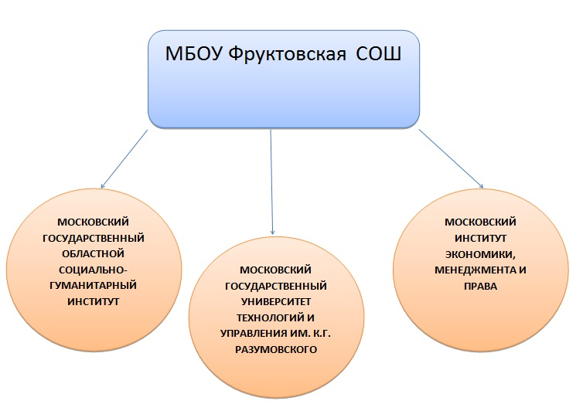

Заключён договор о сотрудничестве с Московским государственным областным государственным социально-гуманитарным институтом. В ходе реализации которого, педагоги нашей школы распространяют свой опыт через участие в различных мероприятиях:

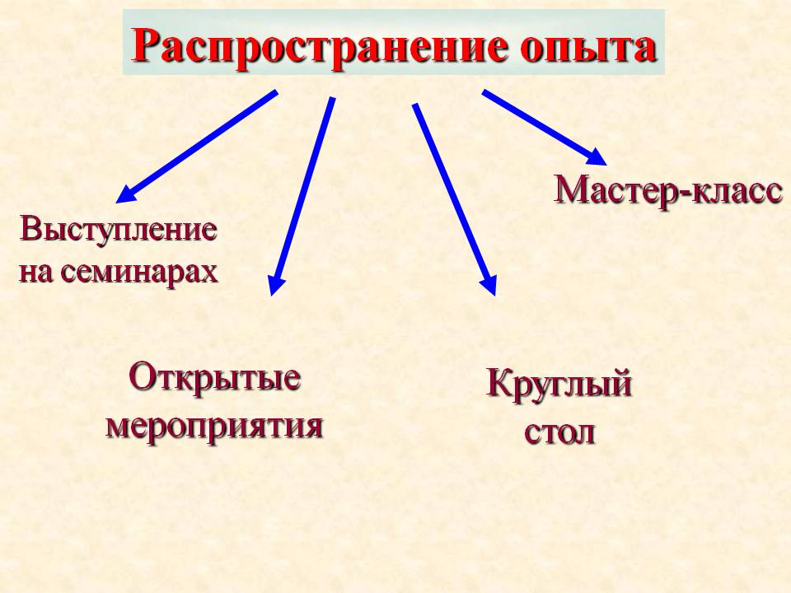

На базе МБОУ Фруктовская СОШ были совместно с ГОУ ВПО МГОСГИ проведены:
- региональный круглый стол «Актуальные проблемы профилактики безнадзорности и правонарушений несовершеннолетних»
- секция Всероссийской XII научно-практической конференции «Башкатовские чтения: деструктивное поведение детей и подростков»
- доцент кафедры социальной педагогики и психологии МГОСГИ Горохова И.В. выступила на муниципальном семинаре по теме: "Духовно-нравственное воспитание и обучение подрастающего поколения"; на методическом семинаре "Компетенции и компетентностный подход в современном образовании", на педагогическом совете «Наша новая школа»повышение эффективности работы педагогического коллектива по созданию поливариантных форм внеурочной и учебной деятельности обучающихся»,

Учителя МБОУ Фруктовская СОШ стали участниками:
- регионального научно-практического семинара «Профилактика семейного неблагополучая и социального сиротства» (Никонова И.Н., Лобанова М.Н., Мирошина А.В.)

- круглого стола «Актуальные проблемы профилактики безнадзорности и правонарушений несовершеннолетних» (Власова Т.Н., Строкова С.М., Колосова М.Н., Халимон А.И., Трифонова Л.Н., Середоха Н.Н., Нестеров В.В., Чиркова А.С., Селиванова И.В., Сахрынина Н.П.)

- Всероссийской XII научно-практической конференции «Башкатовские чтения: деструктивное поведение детей и подростков» (Никонова И.Н., Селиванова И.В., Попенкова Г.В., Рожкова Н.С., Трифонова Л.Н., Лобанова М.Н. учащиеся Солдатов Д., Гусев Г.)

- регионального мероприятия «Планета детства», посвящённого Всемирному Дню ребёнка (Лобанова М.Н., Середоха Н.Н., Власова Т.Н.), учащиеся 10 и 11 классов наше школы.

- регионального семинара «Особенности работы воспитателя дома ребёнка и детского дошкольного учреждения в условиях новых требований к дошкольному образованию». За выступление на семинаре с докладом «Социально – педагогическая поддержка дошкольников» учитель начальных классов Власова Т.Н. награждена Благодарственным письмом администрации ГОУ ВПО «Московский государственный областной социально-гуманитарный институт» и факультета повышения квалификации и профессиональной переподготовки.

- областной научно-практической конференции по здоровому образу жизни. на факультете психологии. (Никонова И.Н., Лобанова М.Н.)
- Всероссийской научно-практической конференции «ИКТ в подготовке учителя физики и учителя технологии» (Анурова Н.И.)

- III Всероссийской научно-практической конференции «Спортивная психология спортивная медицина XXI века: проблемы и перспективы» (Селиванова И.В., Нестеров. В.В., Лобанова М.Н.), программа, сертификаты.

Лучшие выступления педагогов и учащихся школы опубликованы в сборниках:
Так в сборник «Актуальные проблемы социально-психологической деятельности» (Сборник научных статей по материалам научно-практических семинаров, проведённых в 2011-2012 годах) вошли статьи педагогов: Селивановой И.В., Никоновой И.Н., Мирошиной А.В., Лобановой М.Н., Середоха Н.Н. Колосовой М.Н., Строковой С.М., Нестерова В.В., Рожковой Н.С.

В сборнике «Актуальные проблемы социально-психологической деятельности».
(использование арт-технологий на уроках) опубликовали свои работы:
Никонова И.Н., Селиванова И.В., Власова Т.Н., Орлова И.А., Чиркова А.С., Нестеров В.В., Лобанова М.Н., Караваева В.И., Батракова Л.Б., Рожкова Н.С., Богданова Л.И., Середоха Н.Н., Попенкова Г.В., Колосова М.Н., Строкова С.М., Лыскова Е.А.

Сборник «Башкатовские чтения» (по материалам Всероссийской научно-практической конференции) содержит доклады учителей: Селивановой И.В., Лобановой М.Н. Попенковой Г.В., Трифоновой Л.Н., Рожковой Н.С. Также опубликовано выступление учащихся школы Солдатова Д. и Гусева Г. (руководитель Селиванова И.В.).

Таким образом, сотрудничество с ГОУ ВПО МГОСГИ способствовало распространению педагогического опыта учителей МБОУ Фруктовская СОШ на региональном и Всероссийском уровнях. Школа и активные участники мероприятий награждены Благодарственными письмами регионального уровня.

6. Заключение. Перспективы и планы развития
В 2012-2013 учебном году года школа ставит себе задачи
1. Продолжить реализацию Целевой комплексной программы развития школы, скорректированной с учетом основных направлений Национальной образовательной инициативы «Наша новая школа»
2. На основе анализа результатов независимой экспертизы качества знаний учащихся разработать и реализовать систему мероприятий, обеспечивающих высокий уровень подготовки к сдаче ЕГЭ в 2012-2013 учебном году.
3. В рамках реализации второго этапа ЦК программы Развития школы продолжить работу по интеграции школы в открытое образовательное пространство на основе развития единой информационной среды, повышения уровня использования ЦОР, обеспечения научно-методической поддержки и стимулирования повышения ИКТ-компетентности и ИКТ- активности всех субъектов образовательного пространства.
4. Развивать современные формы взаимодействия с родителями, общественностью, государственными и негосударственными учреждениями и предприятиями по вопросам повышения эффективности обучения и воспитания.
5. Обеспечить высокий уровень спортивно-оздоровительных и физкультурно-массовых мероприятий. Вовлечь учащихся, родителей и учителей в пропаганду и проведение мероприятий по привитию навыка здорового образа жизни.
6. Продолжить совершенствование учебно-материальной базы:
- Продолжить работу по смене компьютеров устаревшей модификации на компьютеры нового поколения
- Приобрести интерактивные доски для кабинетов географии и биологии
- Приобрести мультимедийные проекторы для кабинета: начальных классов, математики, английского языка, химии, технологии.
- С 1 октября 2012 года ввести электронный журнал (ЭЖ) и электронный дневник (ЭД) успеваемости учащихся.

